会议指南｜AT世界建筑设计与技术革新大会

8月12日-14日，「WINDOOR门窗幕墙新品展」同期活动「AT世界建筑设计与技术革新大会」，行业大咖、专家学者已就位！@新建筑、@新地产、@新门窗、@新幕墙，四大主题高端论坛预告为您呈上，现在报名还不晚哦~

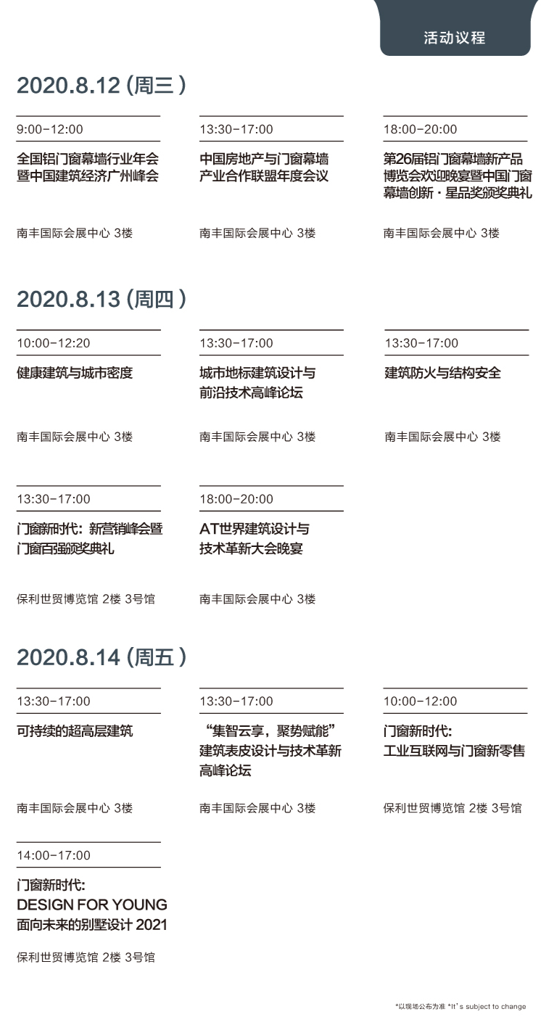

全国铝门窗幕墙行业年会
暨2020中国建筑经济广州峰会

时间：8月12日9:00-12:00
地点：南丰国际会展中心3楼AB厅

门窗幕墙行业的年度盛会！权威行业领导者、富有远见的经济学家，企业战略咨询专家，知名地产商共聚一堂，探讨2020年以及未来的房地产经济及门窗幕墙行业发展趋势。

会议议程

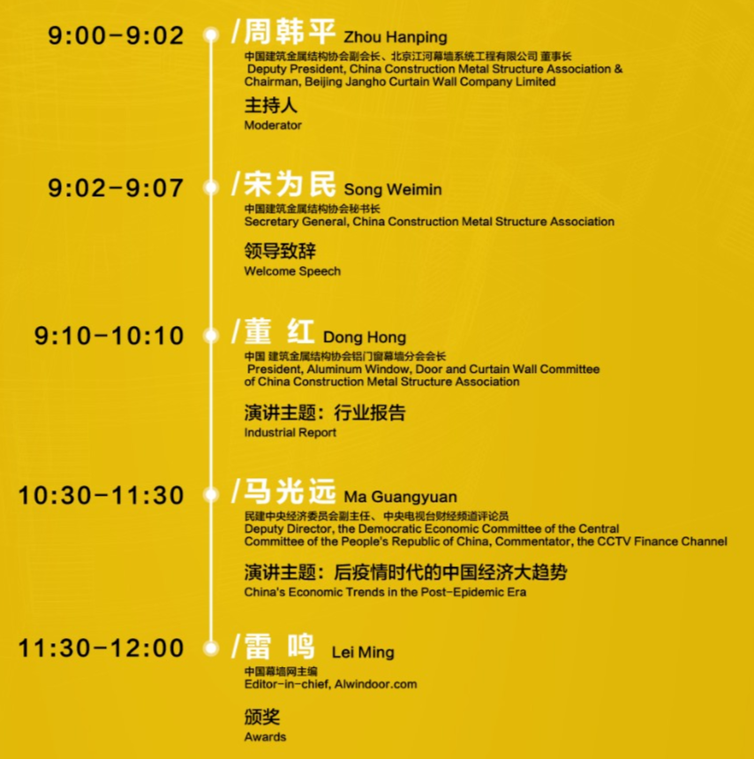

点击此处报名年会

中国房地产与门窗幕墙产业合作联盟
年度会议

时间：8月12日13:30-17:00
地点：南丰国际会展中心3楼AB厅

国家信息中心专家委员会办公室副主任、国家信息中心发展研究部战略规划研究室主任高辉清将为大家带来：“新冠疫情常态化下的国内宏观形势分析与展望”的主题演讲。

协会领导宣读“2019中国房地产与门窗幕墙产业合作联盟工作报告”，回顾过去一年为中国门窗幕墙行业贡献的力量以及对未来发展的展望。

会议议程

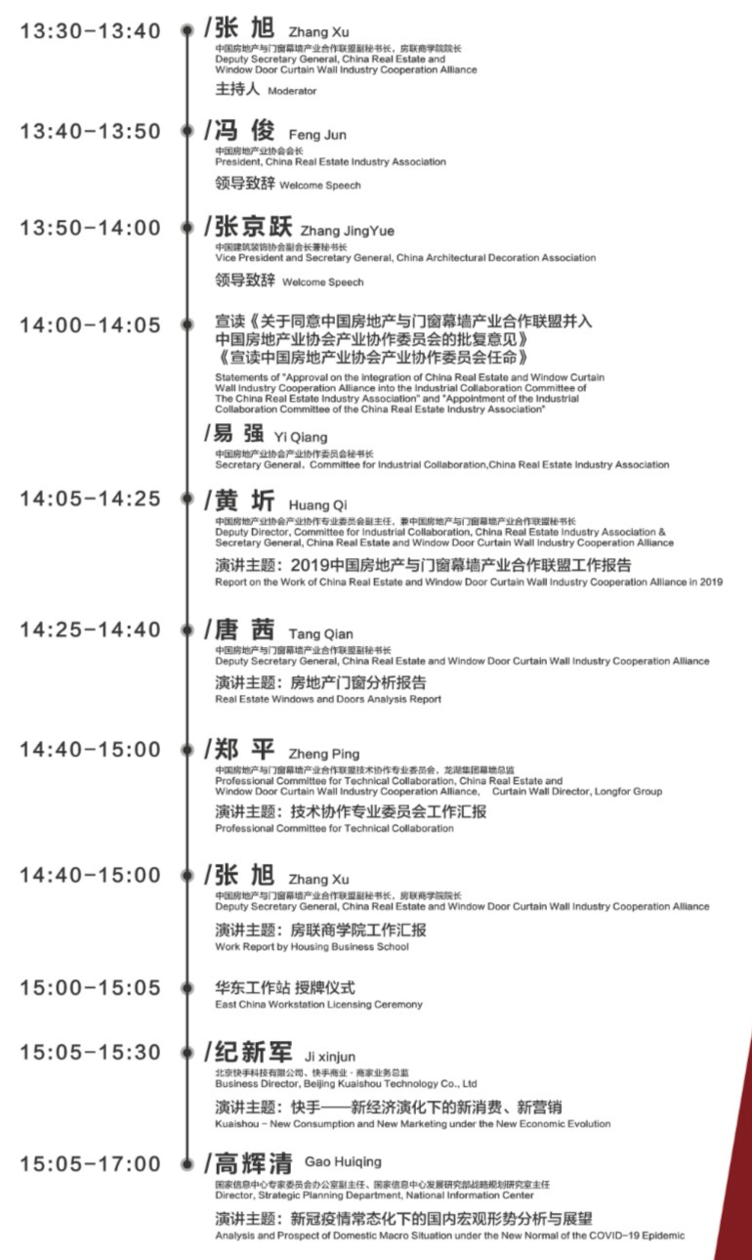

点击此处报名论坛

第26届铝门窗幕墙新产品博览会欢迎晚宴暨中国门窗幕墙创新·星品奖颁奖典礼

时间：8月12日18:00-20:00
地点：南丰国际会展中心3楼ABC厅

晚宴将呈现【中国门窗幕墙创新·星品奖】颁奖典礼，门窗幕墙行业年度优秀新产品，都能在这里看到。

城市地标建筑设计与前沿技术高峰论坛

时间：8月13日13:30-17:00
地点：南丰国际会展中心3楼ABC厅

「WINDOOR门窗幕墙新品展」联合「AIA美国建筑师学会」、「杭州之江有机硅化工有限公司」共同打造，最新城市地标建筑创新设计与技术分享等干货内容。

会议议程

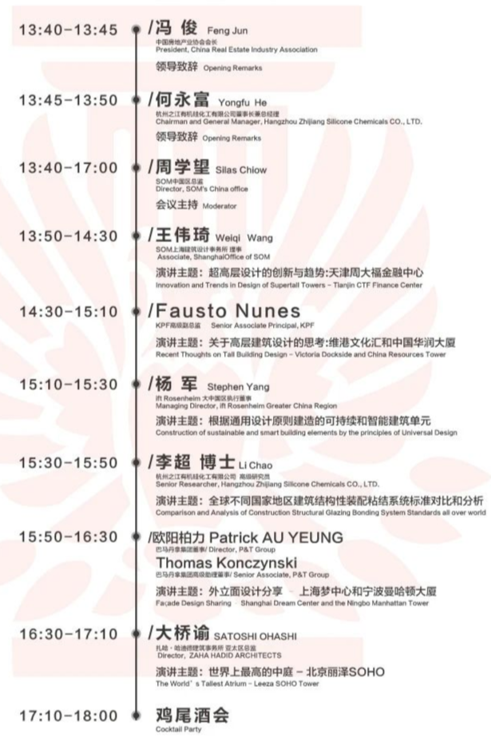

点击此处报名活动

AT世界建筑设计与技术革新大会晚宴

时间：8月13日18:00-20:00
地点：南丰国际会展中心3F AB厅

AT大会晚宴：仅限甲方、工程单位高层
获取免费邀请码请拨打
杭州之江 戴柯星：18268846582

健康建筑与城市密度

时间：8月13日10:00-12:20
地点：南丰国际会展中心3楼CD厅

健康建筑逐渐为大众青睐，已成为赢得未来市场能力的核心竞争力。8月13日，朗诗集团、远洋集团、汉森伯盛、Gensler等行业大咖共同加持，探讨未来健康建筑发展趋势。

会议议程

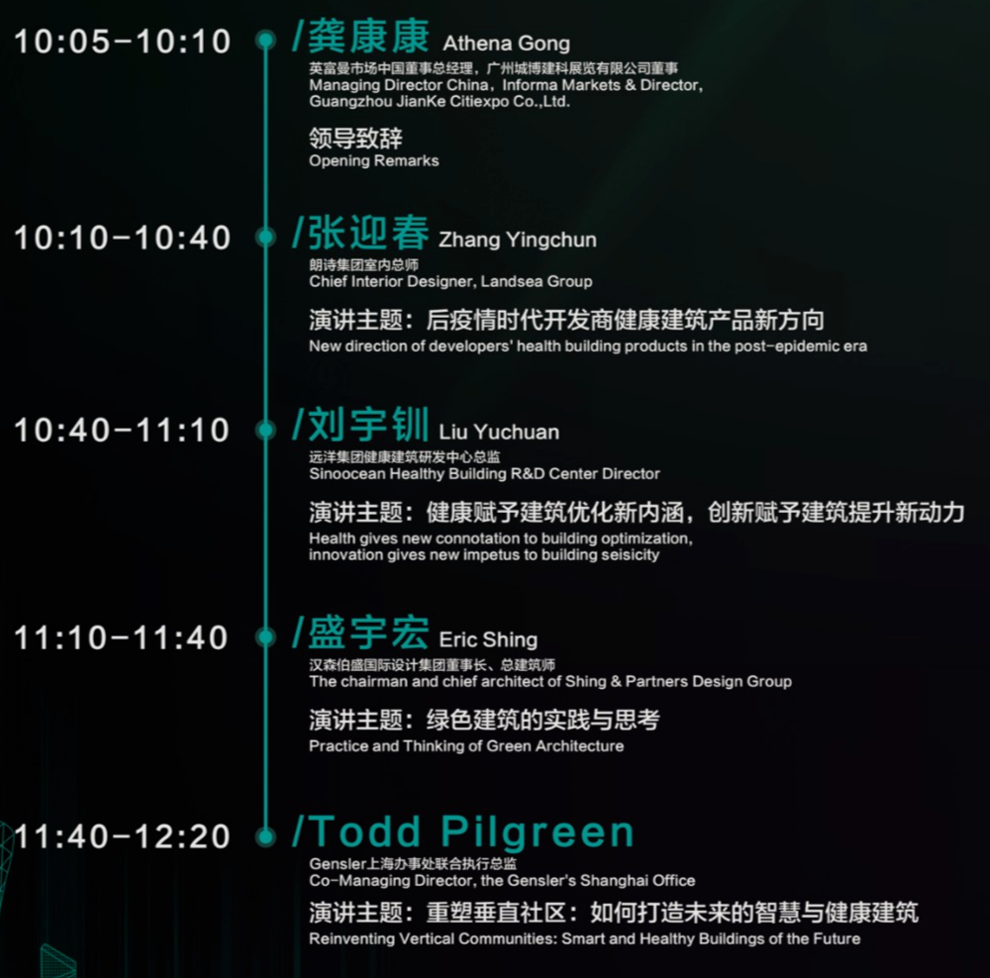

点击此处报名活动

建筑防火与结构安全

时间：8月13日13:30-17:00
地点：南丰国际会展中心3楼CD厅

国人安全意识提高，高层建筑的消防安全也越来越受到国家的重视。「WINDOOR门窗幕墙新品展」联合「营口航星」，探讨防火新材料、新技术在建筑设计应用中的防火解决方案。

会议议程

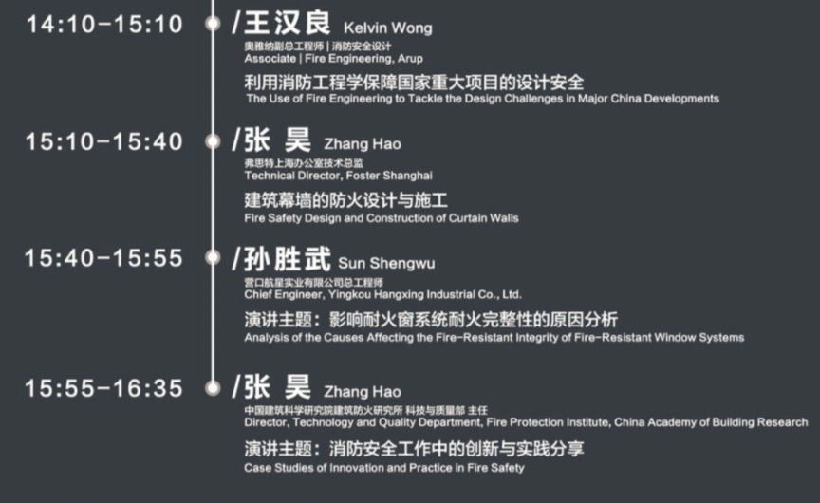

点击此处报名活动

门窗新时代：新营销峰会
暨门窗百强颁奖典礼

时间：8月13日13:30-16:00
地点：保利世贸博览馆3号馆论坛区

百强门窗颁奖晚宴，一次看尽中国最好的门窗品牌；上海真观品牌管理有限公司首席顾问暨总经理汪志谦助力经销商营销战略，高效实现进店率、购买率、复购率、推荐率的增长。

会议议程

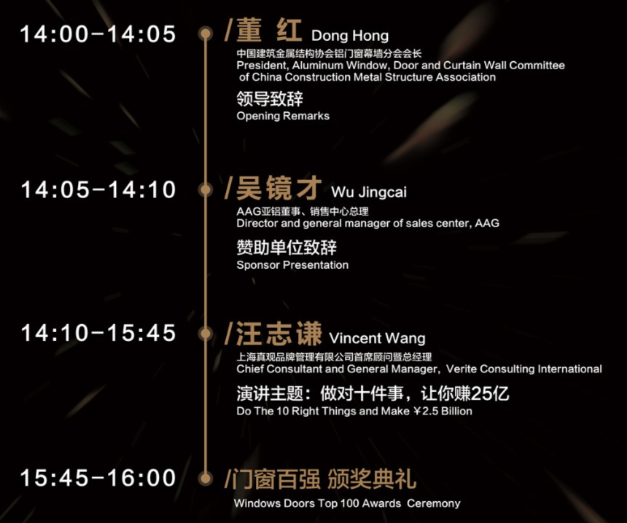

点击此处报名活动

可持续的超高层建筑

时间：8月14日13:30-17:00
地点：南丰国际会展中心3楼AB厅

「WINDOOR门窗幕墙新品展」联手「CTBUH世界高层建筑与都市人居学会」，打造“可持续的超高层建筑”高峰论坛。行业专家齐聚，揭秘最新超高层案例设计与技术，推动可持续的超高层建筑发展进步。

会议议程

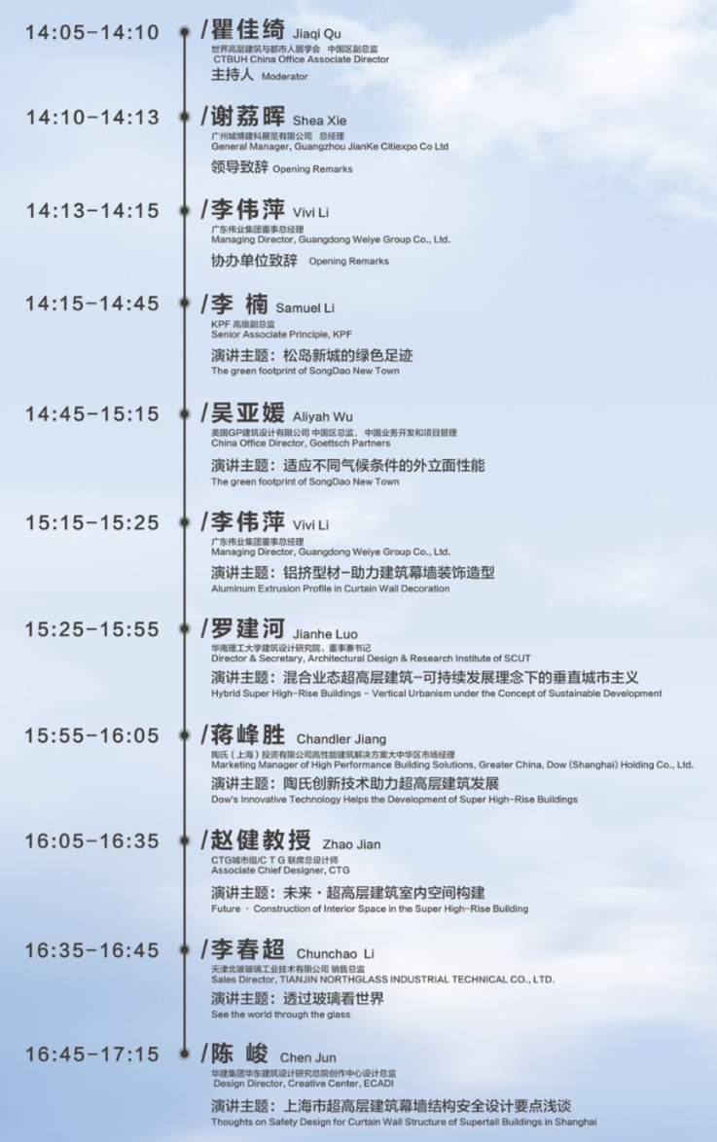

点击此处报名活动

“集智云享，聚势赋能”建筑表皮设计
与技术革新高峰论坛

时间：8月14日13:30-17:00
地点：南丰国际会展中心3楼CD厅
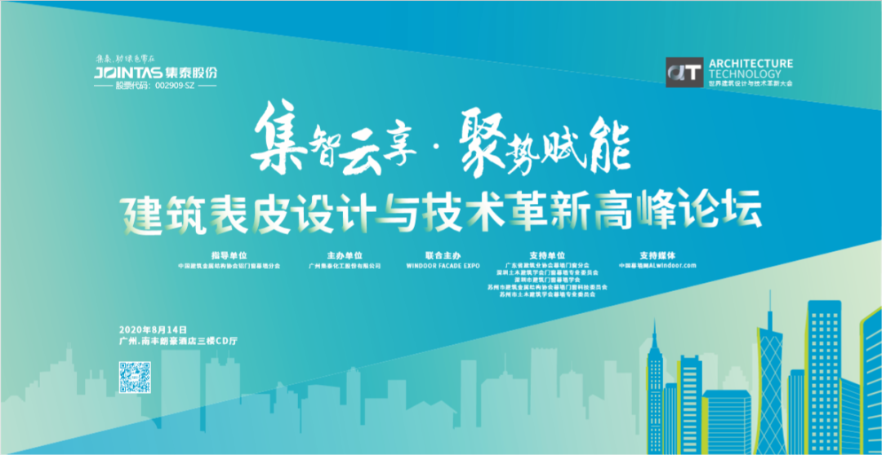
了解建筑表皮设计和技术革新的影响，获知国际建筑师在外墙解决方案中的创新设计、可持续性和可构造性，更加深入的理解高层建筑，专家大咖现场分享干货。

会议议程

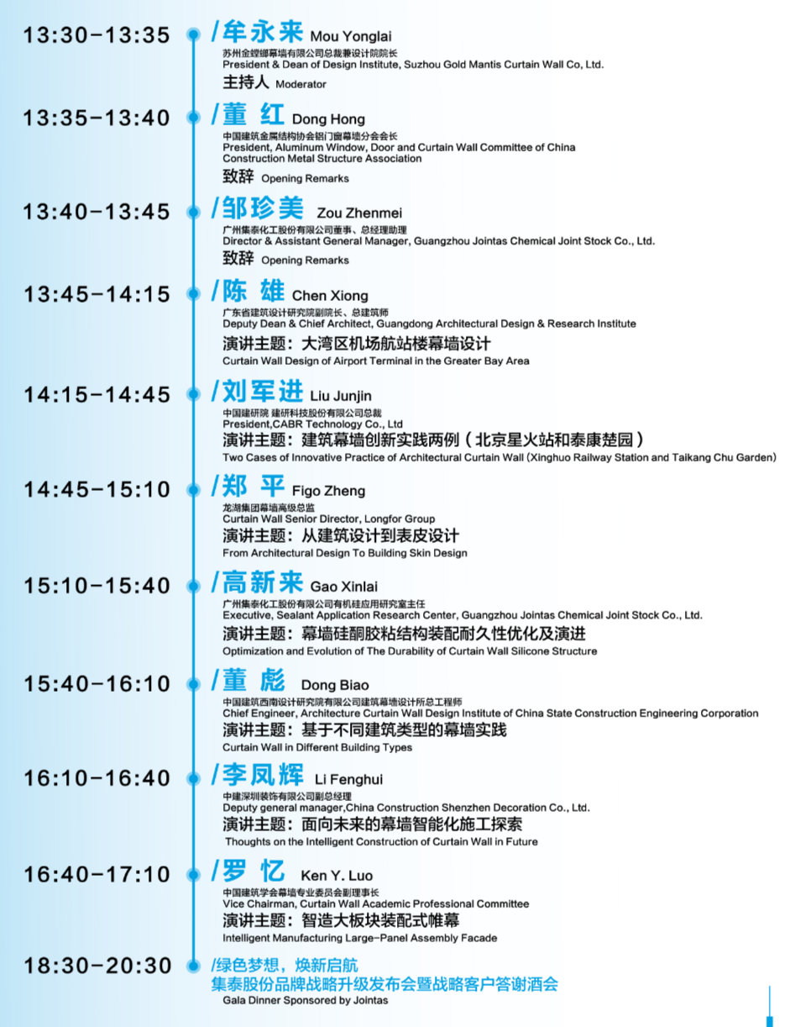

点击此处报名活动

门窗新时代-工业互联网与门窗新零售

时间：8月14日10:00-12:00
地点：保利世贸博览馆3号馆论坛区

互联网时代下，门窗行业该如何寻找新机遇以及如何利用互联网技术优化数字化工厂提高产能效率？专家大咖带你实现B2B之路。

会议议程

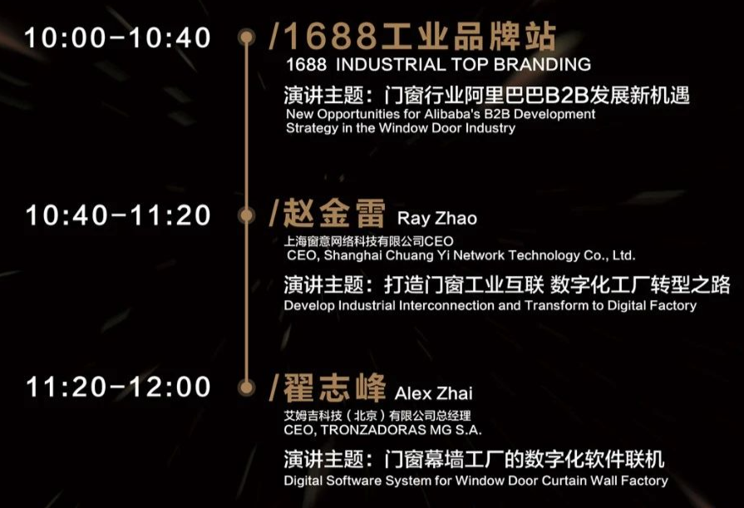

点击此处报名活动

门窗新时代-新设计Design For Young
——面向未来的别墅设计 2021

时间：8月14日14:00-17:00
地点：保利世贸博览馆3号馆论坛区

分享高端别墅未来室内设计趋势，室内设计师视角的高端家装市场。

会议议程

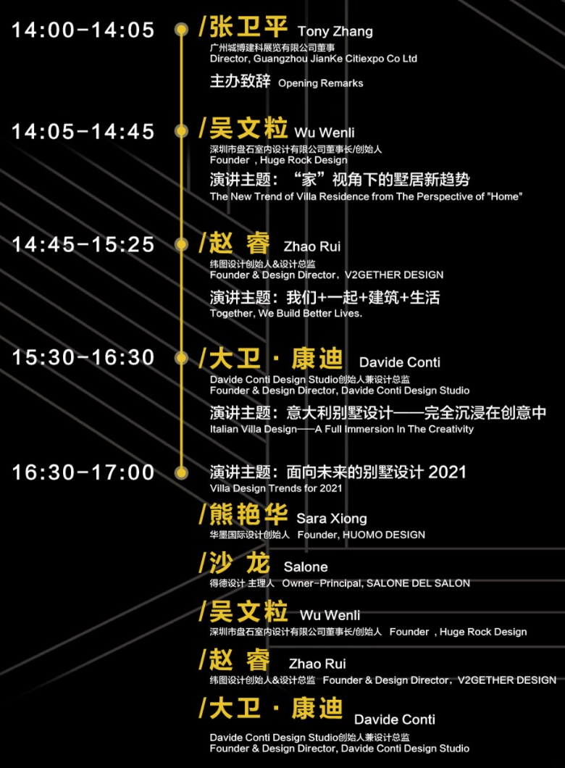

点击此处报名活动

附：AT大会全体嘉宾介绍

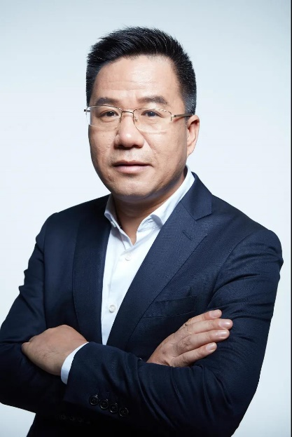
马光远
民建中央经济委员会副主任
英国《金融时报》中文网、《经济观察报》、《中国经营报》、《新京报》、《南方周末》、《南方都市报》等多家媒体的专栏作家和特约评论员。近年来在宏观经济、产业政策、民间投资以及房地产等领域具有重要的影响力。是国内第一个对4万亿救市政策公开提出质疑的学者；对中国宏观经政策有重要的学术影响，很多政策建议得到高层重视和采纳。
2017年预判中美贸易战；
2016年受邀中南海座谈会；
2014年提出预防“灰犀牛”；
2008年提出全球金融危机至少需要10年。
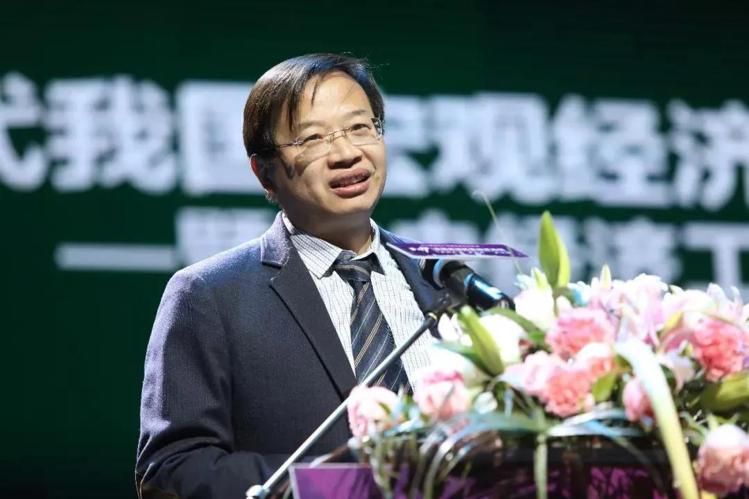
高辉清
国家信息中心专家委员会办公室副主任、国家信息中心发展研究部战略规划研究室主任
高辉清现任国家信息中心专家委员会办公室副主任、国家信息中心发展研究部战略规划研究室主任。他还是职国务院发展研究中心国际经济技术研究所客座研究员，中国经济体制改革研究会特邀研究员，中国社会科学院国际金融研究中心特约研究员。研究领域包括国际经贸、宏观经济、金融与证券市场。参与国内外各类课题20多项，形成报告总计约100万字；他参与修改和完善联合国LINK模型的中国模块；参与开发联合国工发组织合作进行的UNIDO项目子课题中国行业骨干模型"；建立了中国宏观经济季度分析预测模型和神经网络股市预测模型。
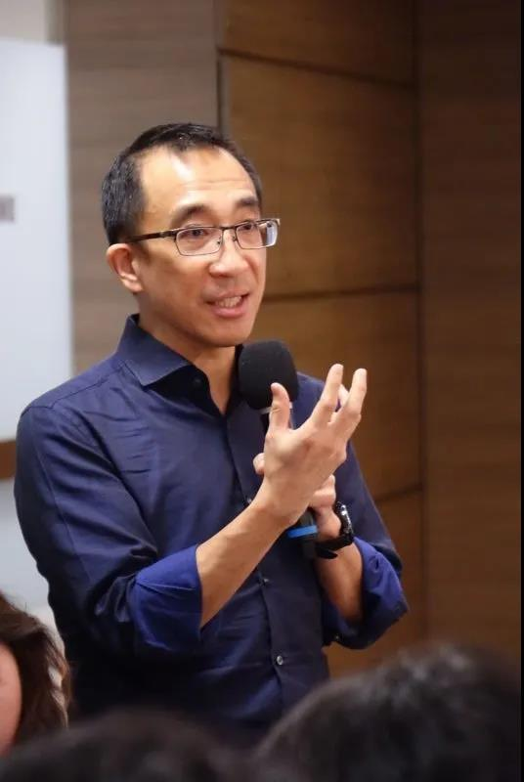
汪志谦
上海真观品牌管理有限公司首席顾问暨总经理
超过二十年之全球企业及B2B、B2C品牌管理经验，原创「MOTX体验设计商业化方法学」，被业内誉为“服务设计+商业化落地实战第一人”。主要专业领域包含：品牌定位与差异化竞争战略、体验设计与触点效率管理、体验设计商业化之落地管理、全球渠道布局。 曾战略指导HP惠普、优派ViewSonic占领行业市场第一，迄今担任复星国际、BFC外滩金融中心、AIGLE艾高、苏小糖等各国际知名品牌长期合作顾问。辅导中华航空重新定位品牌项目，帮助中华航空净利增加近 25亿元。协助欧舒丹聚焦面部商品市场战略布局，协助西贝莜面村门店全面提升进店与复购率。
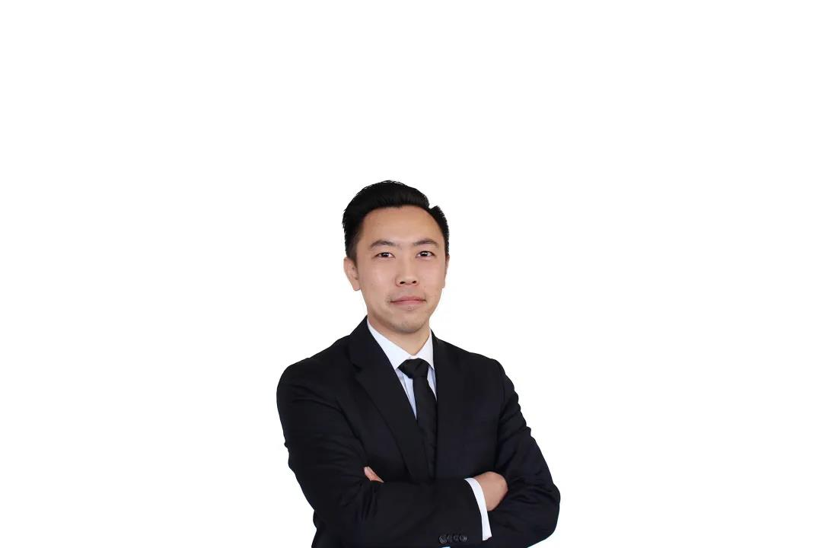
王伟琦
SOM上海建筑设计事务所理事
王伟琦先生任职于SOM上海办公室，担任理事。他协同公司领导层工作，负责项目启始至施工管理全阶段的发展和技术设计协调，组织深度设计，保持与业主、承建商和专业顾问之间的沟通。他在综合项目的设计和落地实施方面有相当的经验，其中包括大型综合多功能项目、超高层地标、办公、商业、文化和酒店等建筑。
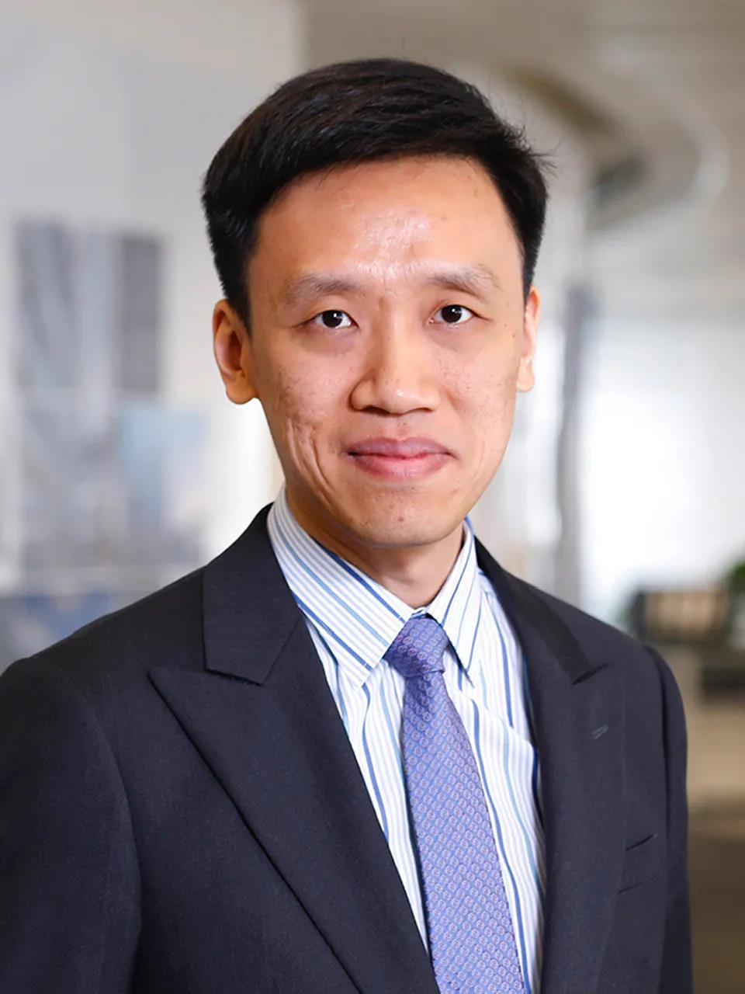
王汉良
奥雅纳副总工程师、消防安全设计
王汉良在建筑工程设计和研究有超过十八年经验。他致力于超高层以及特殊建筑的消防安全设计，熟练运用创新的设计技术来优化消防设计方案。王汉良在奥雅纳消防安全部负责或参与完成了多种建筑类型的消防安全设计，包括超高层建筑、大型商场、办公楼、机场、教育机构、赌场、主题公园、跑马场、缆车系统、交通枢纽、铁路和公路隧道等。王汉良与许多国际型的设计团队合作，并拥有长期海内外工作经验，合作项目涵盖阿布扎比，迪拜，卡塔尔，阿曼，香港，北京，上海，深圳，天津，武汉，湖南，澳门等地。作为项目设计团队中的重要成员之一，他负责从方案设计到项目完成阶段的消防安全设计。
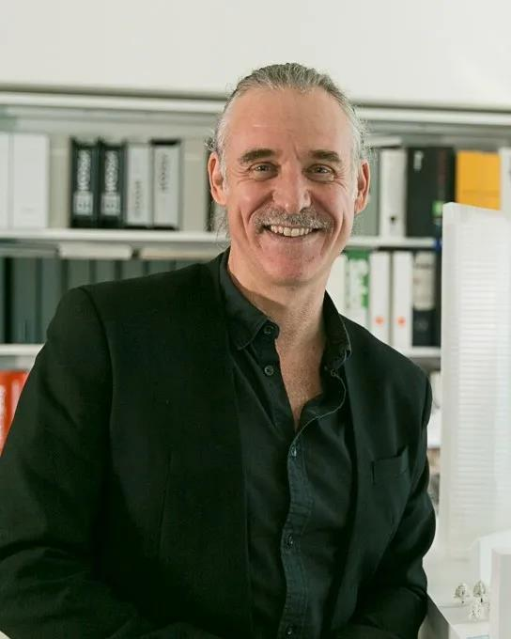
Todd Pilgreen
Gensler上海办事处联合执行总监
作为Gensler上海办事处的联席主管，Todd领导多元化的设计专业人员实践，致力于推动我们在中国投资组合中的卓越设计。他是利用研究和开发的热情拥护者通过合作激发企业家和创造性思维，从而与他的团队和客户建立信任。Todd拥有超过26年的经验，并凭借屡获殊荣的基于混合用途和娱乐的产品组合指导了全球市场项目的设计和执行。在加入Gensler 之前，Todd曾担任纽约MOMA PS1，沈阳嘉里中心和澳门新City天地的设计负责人之一。在Gensler，Todd在复星太仓零售街，招商局湛江发展和上海历史悠久的吴江路重新定位等项目中，对促进大中华地区的混合使用和零售中心实践起到了重要作用。
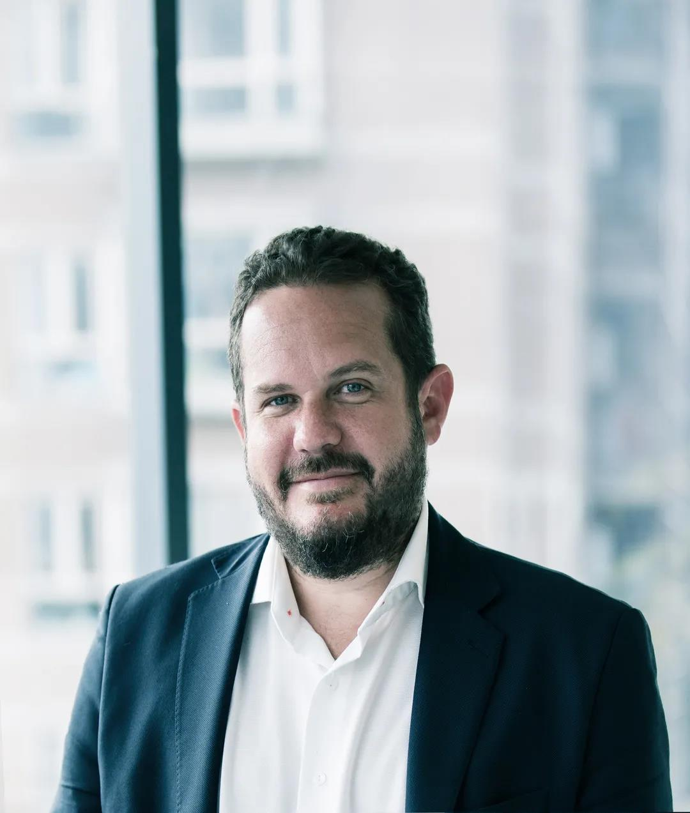
Fausto Nunes
KPF高级副总监
Fausto Nunes先生拥有10多年建筑设计经验，并参与项目各个阶段的管理和设计工作 (从概念设计到施工管理)。在2010年加入KPF后，他一直担任众多公司及办公项目经理及工程负责人，并因此积累了丰富的经验。这些项目遍及美国、亚洲及南美洲。Nunes先生最近集中于开发KPF本地市场，管理KPF在华盛顿特区西南滨水区翻新改造项目中的1000缅因州项目。70万平方英尺的办公塔楼被视为码头总体规划的明珠，坐落在开发区北侧，营造连接华盛顿特区最新街区门户。同时，Nunes先生对复杂程度不一的项目也有丰富的管理经验，从私人住宅、中型商业及教育建筑到大型塔楼。他还参与亚洲、欧洲、北美洲及南美洲众多项目，在确保KPF在巴西的所有项目实现LEED金级认证方面发挥重要角色。
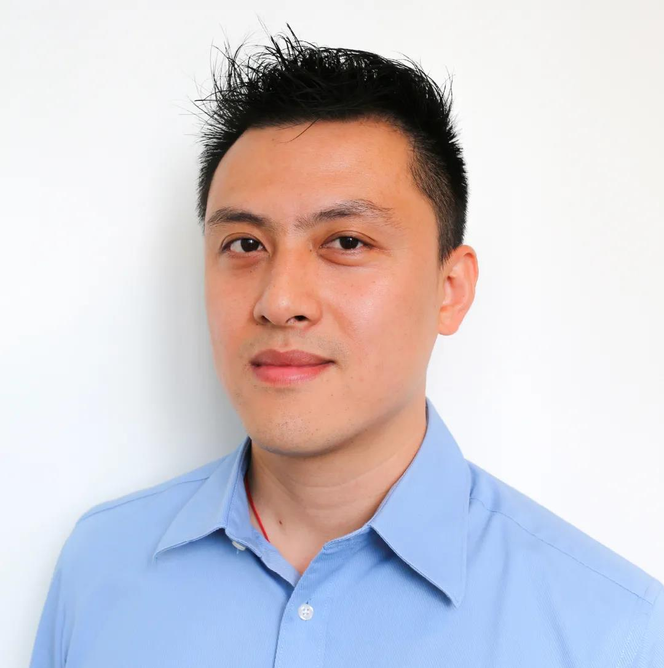
李楠
KPF 高级副总监
李楠先生作为KPF上海办公室高级副总监，参与若干高端大型开发项目的设计与管理工作，如上海静安嘉里中心，上海晶耀前滩项目，成都天府新区超高层项目。他的项目曾获CTBUH都市人居奖，CTBUH-CITAB中国高层建筑奖，ULI全球杰出奖，MIPIM全球最佳综合体项目等。李楠先生曾被授予同济大学建筑学硕士和柏林工业大学/同济大学城市设计双硕士学位。
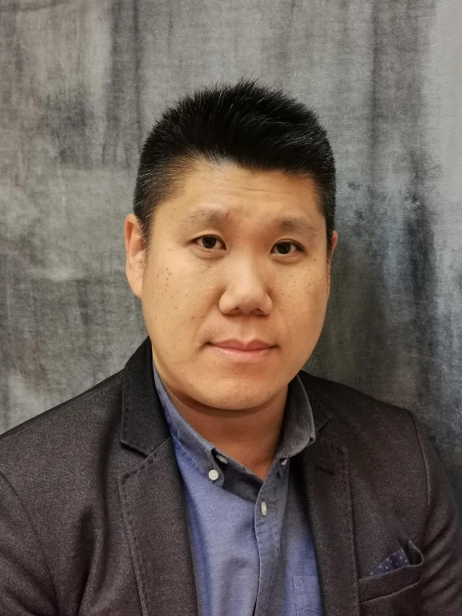
欧阳柏力
巴马丹拿集团董事
欧阳柏力先生自2004年加入巴马丹拿集团﹐现职董事。欧阳先生曾参与多项建筑项目分布于国各省市﹐项目种类包括住宅、商场、酒店、办公、服务式公寓及文化娱乐设施等发展项目等。
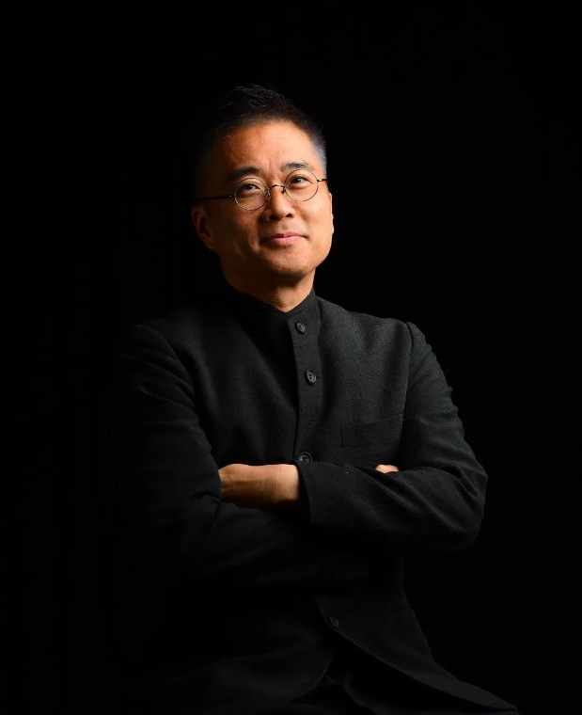
大桥谕
扎哈·哈迪德建筑事务所 亚太区总监
大桥谕先生早在 1987 年便加入扎哈哈迪德建筑事务所并与扎哈哈迪德女爵士和帕克 里特舒马赫保持紧密合作，迄今已逾 30 年。目前为扎哈哈迪德建筑事务所中国区总监。 他所从事的设计领域范围广泛，无论是大规模城市设计还是小型家具与产品设计，都始 终致力于不断探索并实践建筑与设计的无限可能性。大桥谕出生于日本，在美国长大， 先后在纽约，伦敦，巴黎，东京等地工作和生活，目前在中国北京。1987 年至 1993 年， 大桥谕先生曾担任扎哈哈迪德建筑事务东京办公室总监兼项目建筑师，负责领导了该事 务所在当地早期的设计项目。作品包括公司第一个大型室内设计项目，MOONSOON 餐厅。 追求卓越的设计，从早期的“扎哈学院”至今从未改变，事实上，它只是被推进为使用 新的数字设计工具和交流技术的整合。 大桥谕作为亚太中国地区的总监，领导的项目荣获各类奖项。其中包括，银河 SOHO， 望京 SOHO，凌空 SOHO，丽泽 SOHO，中国国家美术馆以及北京新机场。
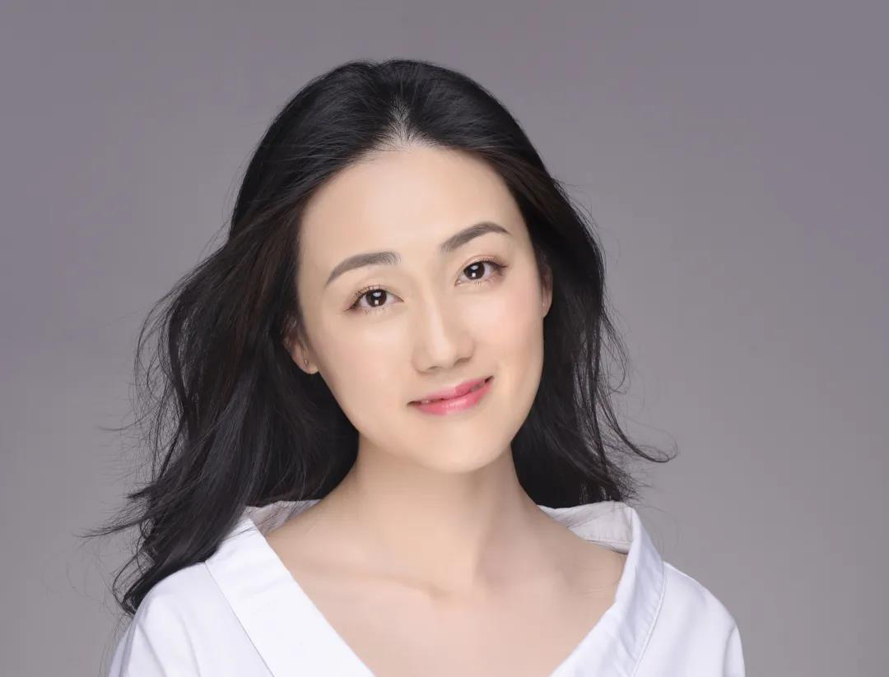
吴亚媛
美国GP建筑设计有限公司中国区总监，中国业务开发和项目管理
作为美国GP建筑设计有限公司的中国业务开发和项目管理总监，吴女士负责中国的市场开发和项目管理工作。以公司的上海分公司为基地，并作为专业建筑师，她已在GP工作超过10年，并曾在房地产开发公司工作过两年，有着丰富的项目协调、沟通和管理经验。
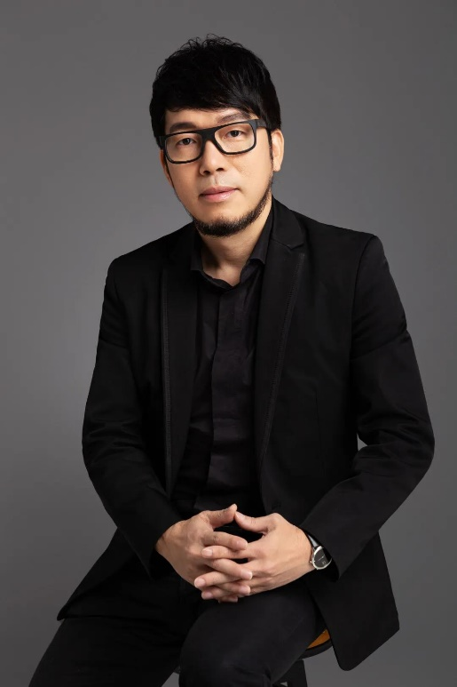
罗建河
华南理工大学建筑设计研究院、董事兼书记
华南理工大学建筑设计研究院有限公司党委书记、副总建筑师、建筑设计一院院长、高级工程师、硕士研究生导师。建筑学博士，师从中国工程院院士何镜堂教授。研究方向为现代建筑设计及其理论，工程研究重点是超高层建筑、教育建筑、观演建筑、酒店建筑、商业综合体及居住建筑设计及其理论。现为中国建筑学会会员、世界高层都市建筑学会(CTBUH)会员、广州市建设科技委员会建筑与规划专业专家、广东省城乡规划行业专家库专家。代表作品主要有广州国际金融中心（珠江新城西塔）、华南理工大学29号楼、东莞国际金融中心、晋江国际会展中心、佛山市电力工业局生产调度大楼、日立电梯（中国）有限公司研发楼、中国沉香文化博物馆、常德大剧院、珠海圆明新园市民文化广场等等。主持及参与的作品获国家、省部级设计奖32项。
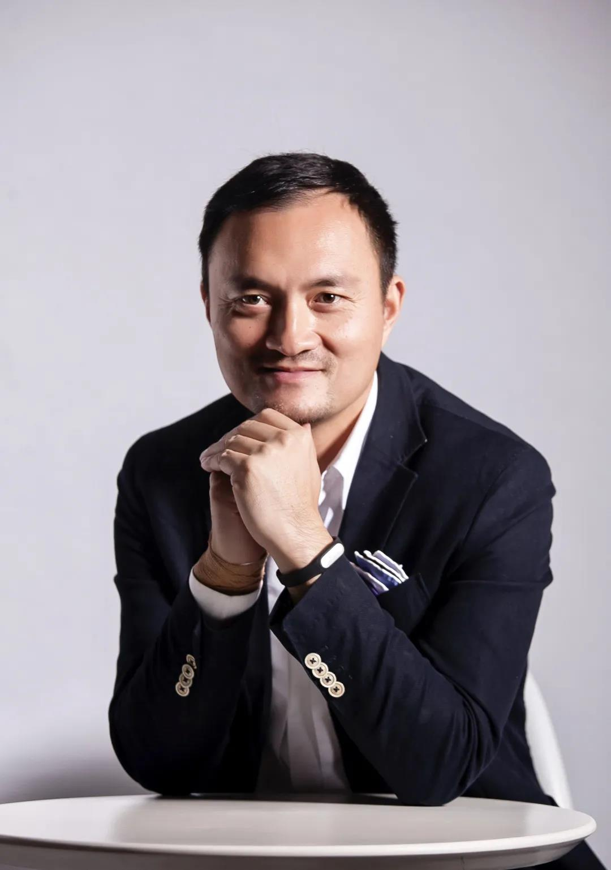
盛宇宏
汉森伯盛国际设计集团董事长、总建筑师
国家一级注册建筑师，高级工程师。汉森伯盛国际设计集团建立于1993年的香港，在盛宇宏先生的管理下，至今已发展为近300人规模的具国家认证资质的综合型建筑设计集团。26年来，盛宇宏先生始终坚持将国际前沿的工作方法与国内实践相结合，在行业中创立了独特的“矩阵”运作模式。作为中国城镇化历程的亲历者与贡献者，集团的2200多个项目实践遍布全国超过60个城镇。在这些项目经验当中，汉森伯盛国际设计集团的专业能力广泛获得国内外的认可，至今已获超过160项殊荣。而盛宇宏的个人成就包括“CIHAF中国建筑年度建筑设计师”、“全国二十大青年建筑师”、“中国勘察设计协会优秀企业家”等。
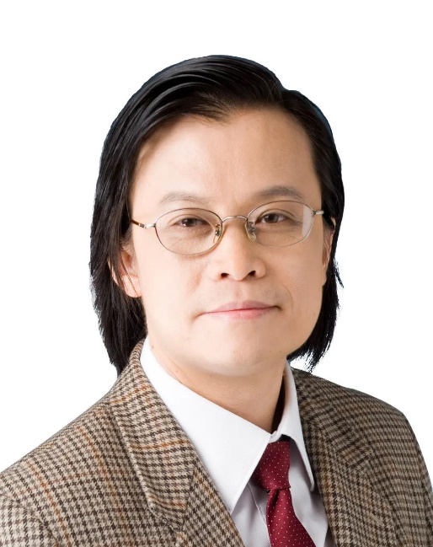
陈雄
广东省建筑设计研究院副院长、总建筑师
广东省建筑设计研究院副院长、总建筑师, 全国工程勘察设计大师, 教授级高级建筑师、国家一级注册建筑师、中国民航工程咨询专家、当代中国百名建筑师 重大建筑工程项目：广州白云国际机场迁建工程、深圳机场卫星厅、揭阳潮汕机场、广州亚运城综合体育馆等重点工程项目
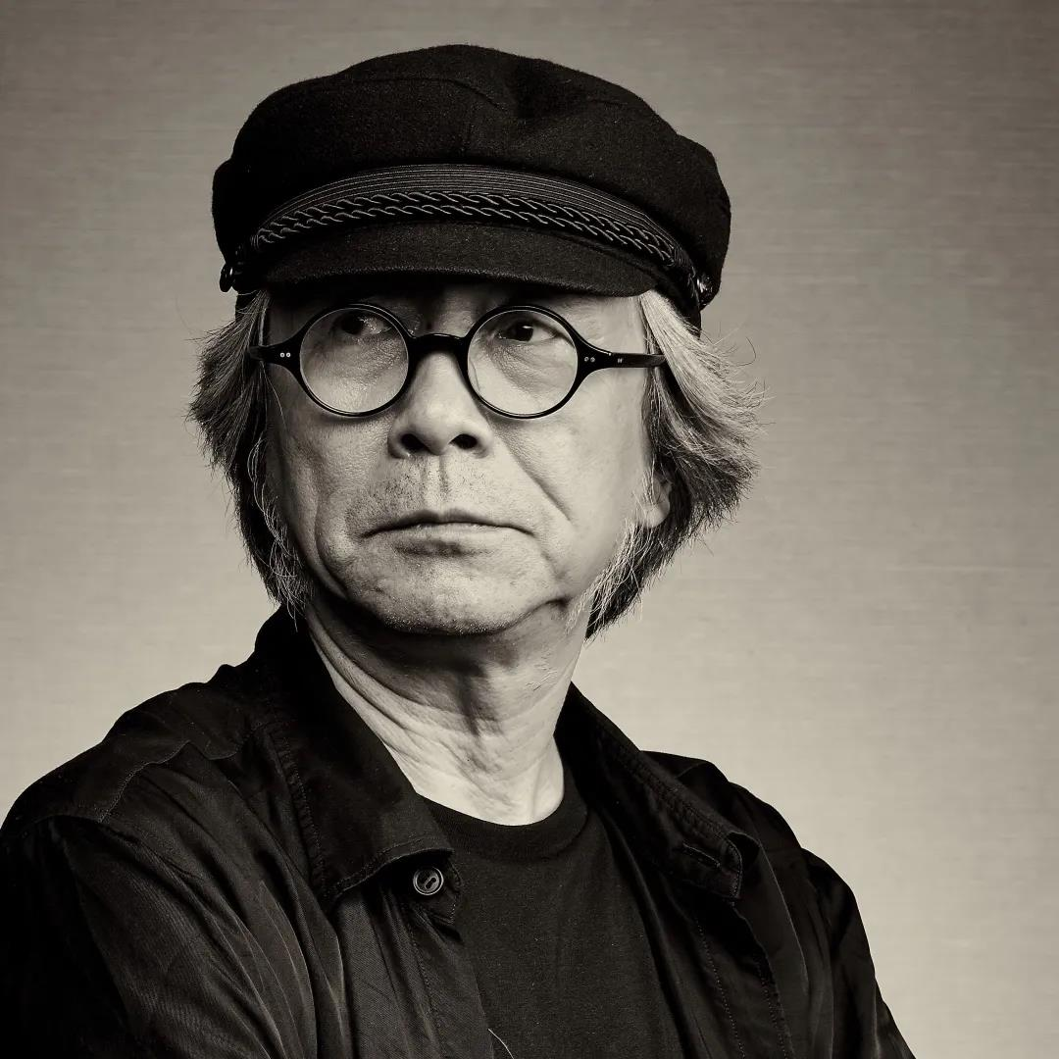
赵健
CTG城市组/CTG联席总设计师
主要负责C T G 项目前期的策划及定位，以对项目的整体理解和系统性综合分析，对项目作预先的考量和设想，找到最适合的项目前期策划和设计定位。作为原广州美术学院副院长，广州美术学院学术委员会主席，以及上海大学博导和澳门科技大学博导，渊博的学术知识以及丰富社会专业背景，赵教授为C T G 设计提出极具前瞻性和创新性等多维的设计策略。
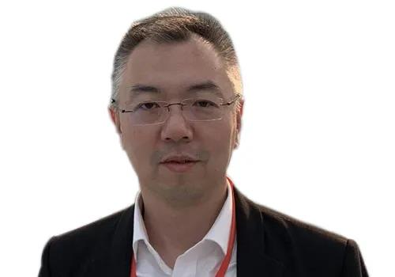
陈峻
华建集团华东建筑设计研究总院创作中心设计总监
中国门窗幕墙创新·星品奖评委、高级工程师，从事建筑幕墙的设计，咨询工作。兼任中国金属结构协会铝门窗幕墙分会专家组成员，中国建筑学会建筑幕墙学术委员会专家组副组长，全国建筑幕墙顾问联盟专家组成员，上海市建筑学会建筑幕墙专业委员会主任委员、上海市建设工程评标专家、上海市玻璃幕墙结构安全评审专家。
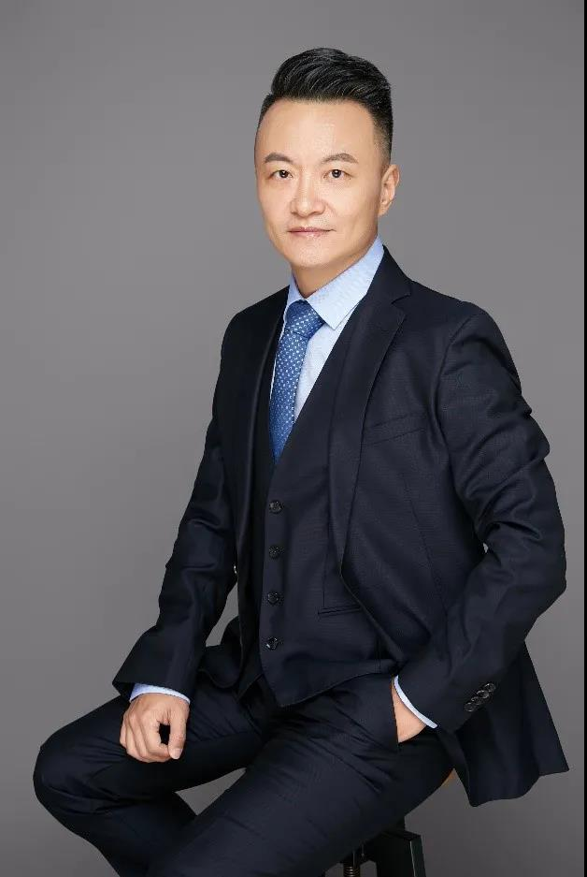
张迎春
朗诗集团室内总师
张迎春先生是中欧国际工商学院EMBA高级工商管理硕士，研究员级高级工程师，国家注册一级建造师，高级室内建筑师，《成品住房装修技术标准》编委。发表文章有：《住宅一次性装修优势分析及技术措施》、《一次性装修标准化、模数化设计实践》、《一次性装修厨房设计》、《全装修住宅产业推广的难题及建议措施》、《互联网思维下的成品房定制化装修》、《成品房定制化装修的互联网思维应用措施》、《大数据时代的房地产营销》、《成品房定制化装修的应用措施》、《“互联网+”、“工业4.0”颠覆传统成品房装修模式》等。
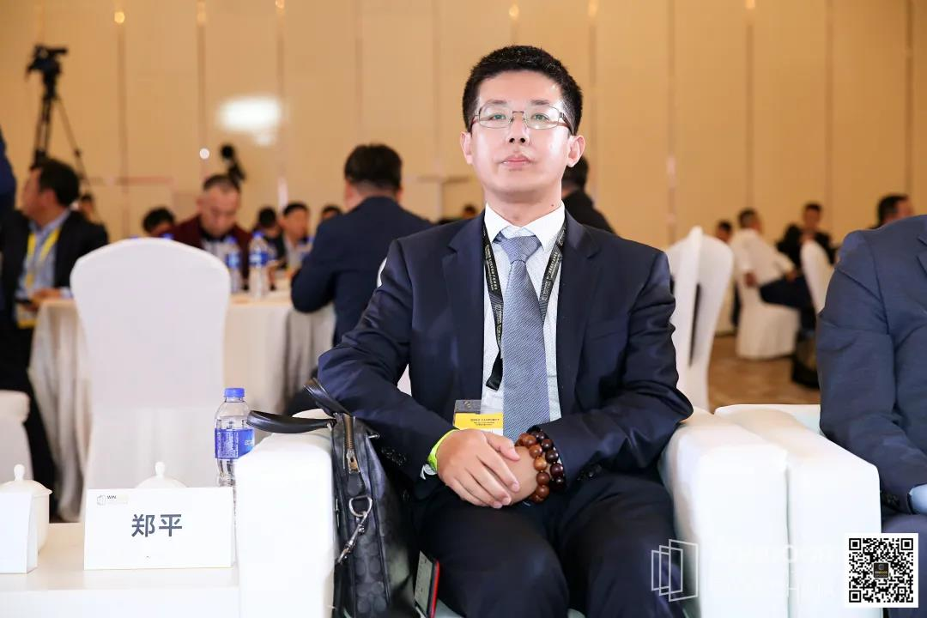
郑平
龙湖集团幕墙高级总监
中国房地产与门窗幕墙联盟技术协作委员会主任，中国幕墙顾问联盟副理事长。国家一级注册建造师、美国PMP、高级工程师、深圳市装饰协会门窗幕墙专家。曾主持设计广州西塔、广东全球通大厦、广州合景大厦、深圳kk MALL、深圳华润万象城二期、厦门万象城、济南万象城、益田假日广场、华为松山湖终端研发中心、华为杭州研发中心、香港中文大学海悦酒店等标杆项目外立面设计。
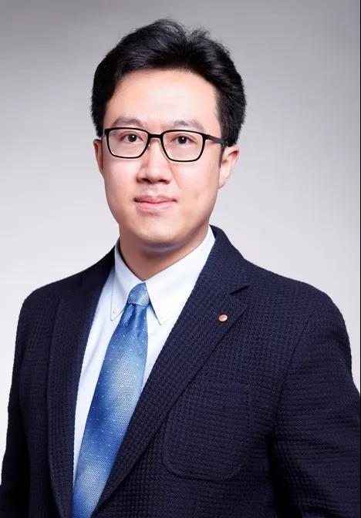
刘宇钏
远洋集团健康建筑研发中心总监
刘宇钏先生拥有超过11年的绿色/健康建筑咨询行业经验，其负责和参与60余个绿色和与健康相关建筑，建筑 类型包含住宅、办公、展厅、超高层办公及综合体、工业园区、物流中心等。经研发和实践，建立针对住宅、 养老、长租公寓《远洋健康建筑体系》，并在集团项目进行推广与应用。目前《体系》已经覆盖39个城市77个 项目。此后，也将开启其他远洋业态建筑类型的健康体系研发工作。在WELL标准认证方面，其参与到远洋集 团各地、各类WELL项目中，主要进行技术支持、全过程把控等工作。截至2020年6月，远洋集团获得WELL最终 认证项目共计8个，主要包含住宅、写字楼、商业建筑、办公改造及运营类型。
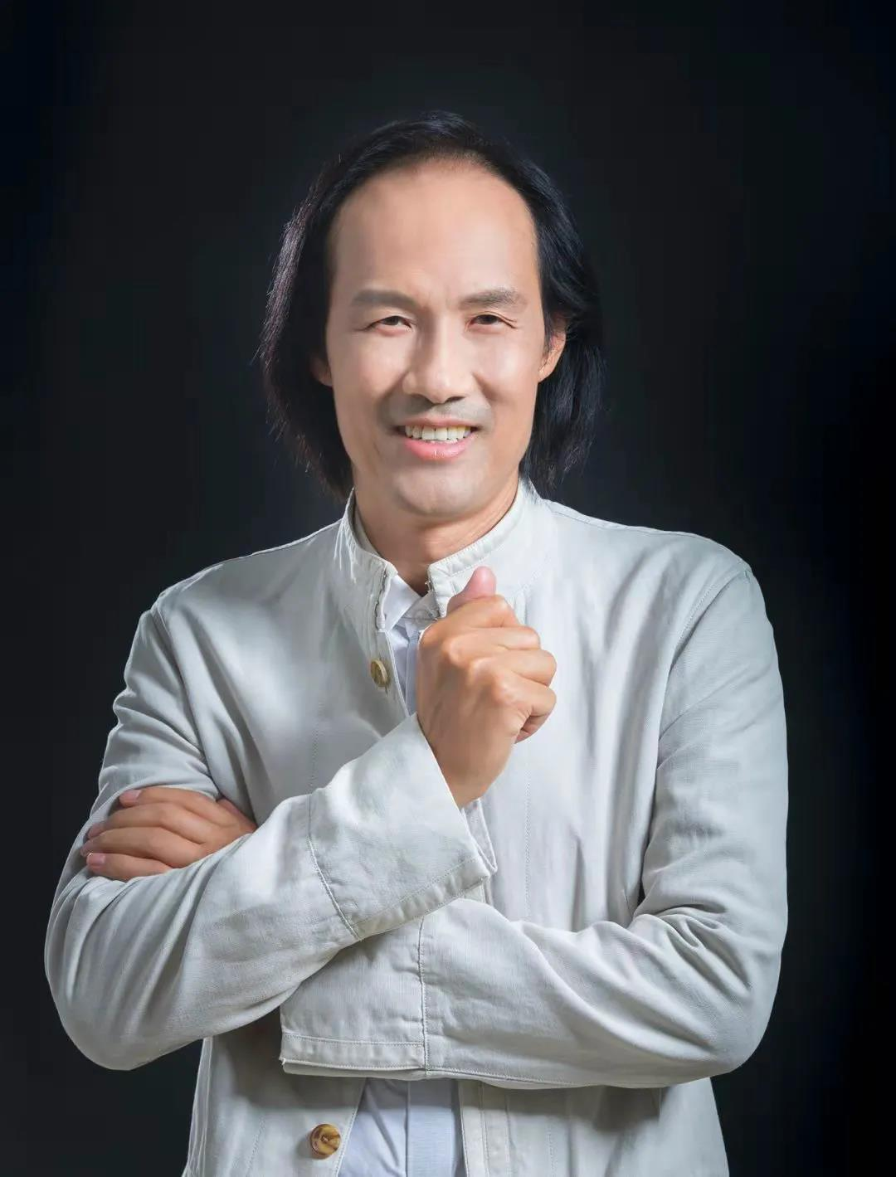
罗忆
中国建筑学会幕墙专业委员会副理事长
英国皇家特许建造师中国建筑学会幕墙专业委员会副理事长、专家组长北京冬季奥运会建筑领域专家完成重点工程项目：中国国家大剧院、中央美术学院美术馆、纽约11大道100号、多哈塔、北京城市副中心。
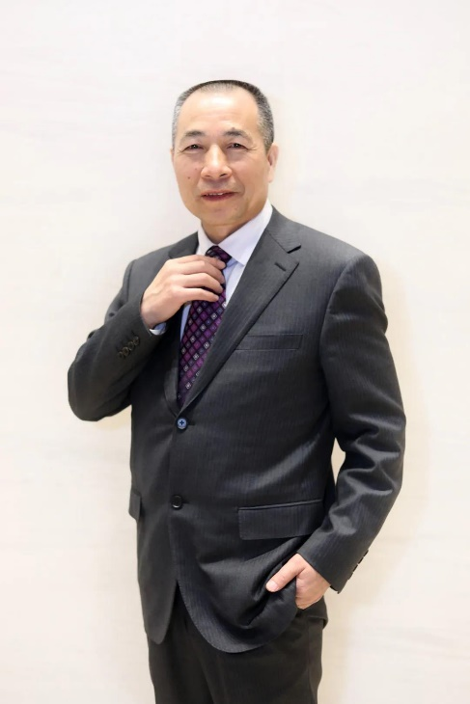
周韩平
中国建筑金属结构协会副会长、北京江河幕墙系统工程有限公司董事长
周韩平，现任江河创建集团股份有限公司执行总裁、北京江河幕墙系统工程有限公司董事长。1997年下海跟随刘载望先生开始白手起家，创立江河幕墙。作为江河幕墙发展壮大的开拓者和见证者之一，周韩平先生始终勇挑重担，勤奋不辍，经营管理两手抓，通过多年的不懈努力和艰苦奋斗，随着江河幕墙国内市场份额不断扩大，同时布局海外市场，江河幕墙成为全球幕墙行业领军企业。‘此外，江河集团还实施“双主业、多元化”发展战略，进军了内装行业、医疗健康产业，形成了内外兼修的多元化发展格局。
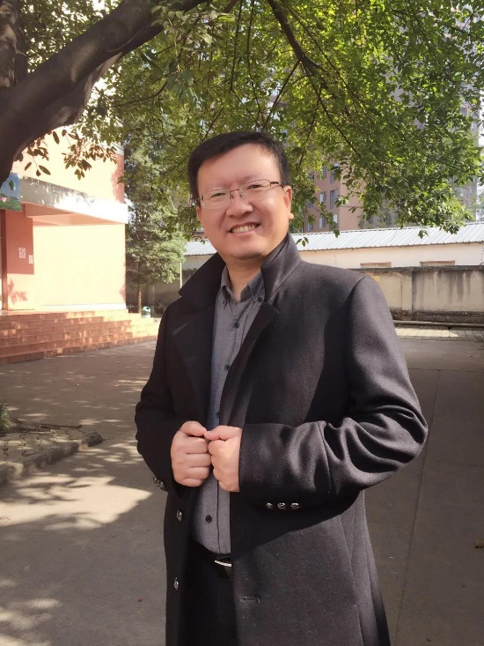
董彪
中国建筑西南设计研究院有限公司建筑幕墙设计所总工程师
中国建筑西南设计研究院有限公司建筑幕墙设计所总工程师。从事建筑幕墙、钢结构及围护系统行业设计和管理工作23年。中国建筑学会建筑幕墙学术委员会副理事长，专家组副组长；中国建筑防水协会金属屋面技术分会专家委员会副主任；中国建筑金属结构协会铝门窗幕墙分会专家；全国建筑幕墙顾问行业联盟专家；中国建筑装饰协会幕墙工程分会专家；中国建筑装饰协会标准专家委员会专家。
刘军进
中国建研院 建研科技股份有限公司总裁
博士、研究员，国家一级注册结构工程师。现任建研科技股份有限公司总裁，中国建筑学会建筑幕墙学术委员会理事，全国建筑幕墙门窗标准化技术委员会委员，中国建筑学会建筑改造和城市更新专业委员会副主任委员，全国建筑幕墙顾问行业联盟副理事长。擅长大跨度预应力幕墙体系以及超高层幕墙体系的设计与咨询，曾主持设计北京新保利大厦拉索幕墙、中国航海博物馆曲面索网幕墙等项目。主持制修订了《玻璃幕墙工程技术规范》《金属与石材幕墙工程技术规范》《建筑幕墙工程咨询导则》等标准。作为负责人完成了包括国家”十二五“”十三五“课题在内的多项科研工作。
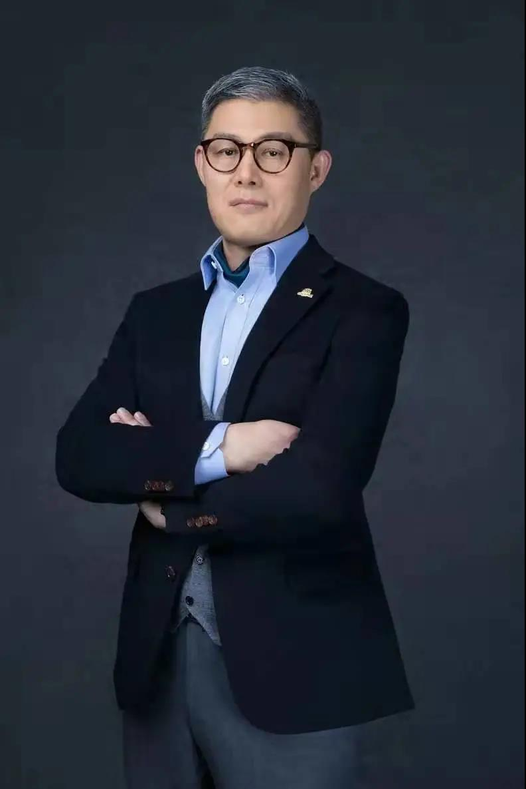
牟永来
苏州金螳螂幕墙有限公司总裁兼设计院院长
中国建筑金属结构协会铝门窗幕墙分会专家组专家，上海市建设工程招投标评标专家、上海市建筑幕墙结构安全评审专家组专家。
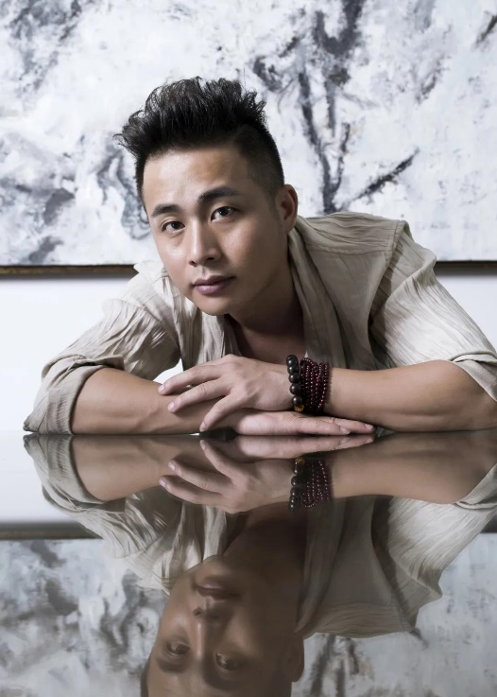
吴文粒
深圳市盘石室内设计有限公司董事长/创始人
美国加州市政府“杰出设计师，美国美亚记者协会“最受欢迎设计师”，中国建筑装饰协会设计委员会副会长，深圳市室内设计师协会副会长，米兰理工大学国际室内设计学院硕士，中国设计品牌榜领导力品牌人物，40 UNDER 40中国设计杰出青年2017-2018年度深圳室内设计年度人物，深圳“十年· 十杰”设计师，INTERIOR DESIGN CHINA“2013-2014中国室内设计年度封面人物”，大中华区十佳会所、样板房设计师，湛江设计力量发起人之一/第二届全国总会长，广东省家居企业联合会设计委员会执行会长，IBID国际品牌与设计交流中心执行主席，粤港澳大湾区设计行业推动人物。
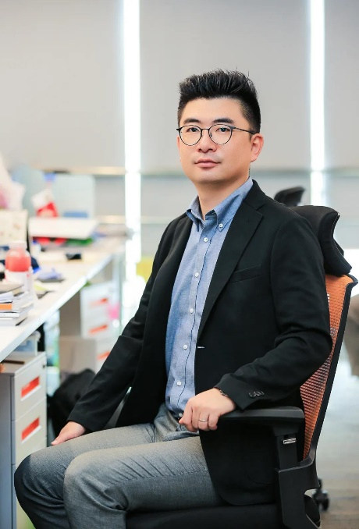
张昊
弗思特上海办公室技术总监
张昊先生在土木工程方面于国内接受了高等教育，其后在上海为幕墙设计公司及工程顾问公司工作。在幕墙施工单位及工程顾问公司的工作经使他具备了全面的技巧和能力，主持完成重庆市渝中区化龙桥片区B11-1/02地块，南京G11商业综合体，重庆市融创国际金融中心，深圳世茂坪山金融中心等多个项目，涵盖办公、酒店、超高层、商业综合体。在建筑外墙方案系统选择、功能构造、多专业协作及项目整体把控方面有着丰富经验；对 幕墙材料、性能工艺、加工安装及材料价格方面都非常了解。
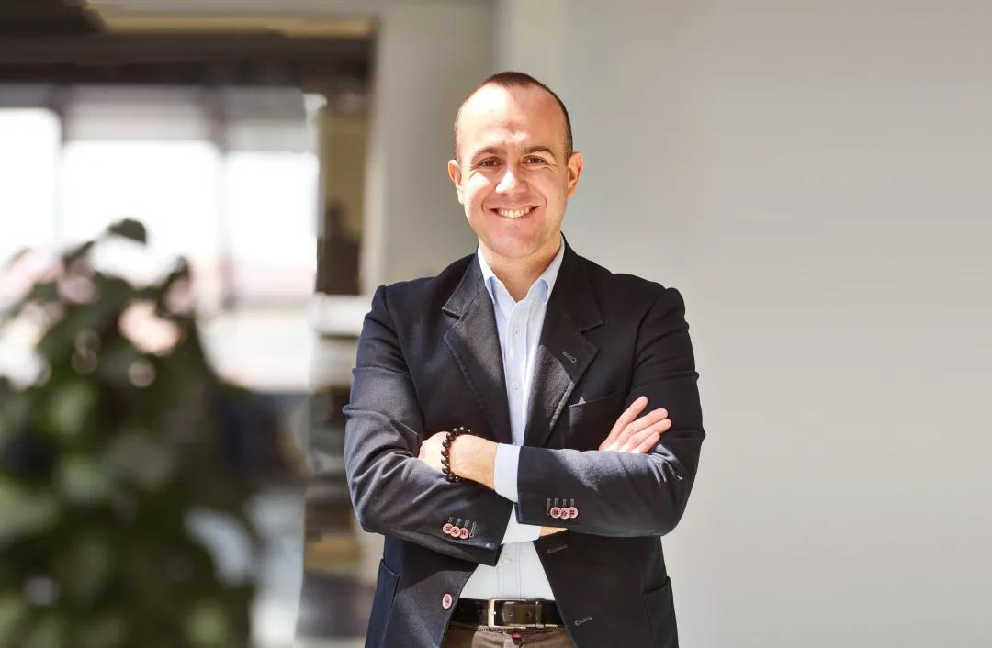
大卫·康迪 Davide Conti
Davide Conti Design Studio创始人兼设计总监
大卫·康迪在意大利创立了Davide Conti Design Studio。从2006年开始，他参与并赢得了多个国家和国际设计比赛。2007年，成为ADI（意大利主要设计协会）会员，2011年成立了ADI在利古里亚大区的地方代表机构，从2015年起他成为ADI中国区总经理，与中国合作伙伴共同开发与ADI和Compasso d'Oro国际化相关的项目，积极推动和发展中意设计界的项目。在中国，他的设计工作室涉猎如：别墅设计、办公室设计、酒店设计、餐厅设计、公寓设计、展览设计、陈列室设计等等，均借由国际经验从而为客户提供特殊和独特而专门定制设计解决方案。
熊艳华
华墨国际设计创始人/首席设计师/高级室内建筑师/高级陈设配饰设计师
2013年创立华墨设计，熊艳华致力于在传统与现代，过去和未来中寻找脉络与突破，以“艺术回归⽣活”为使命，享受探寻创作的过程。从业十多年来，熊艳华和她的设计团队一直致力为国内一线地产公司服务，项目类型包括高端地产样板房、高档住宅、会所等室内设计和装饰陈设设计。坚持作品的独创性，不盲⽬趋从流⾏。擅长于机能需求的基础上，寻求新的视觉意象，从⽽构筑具有故事性的空间情境，为客户提供多元且创想的⽣活场景，赋予每个设计以鲜明个性和旺盛⽣命⼒。作品屡获国内外设计奖项，并多次被专业媒体发表刊登。
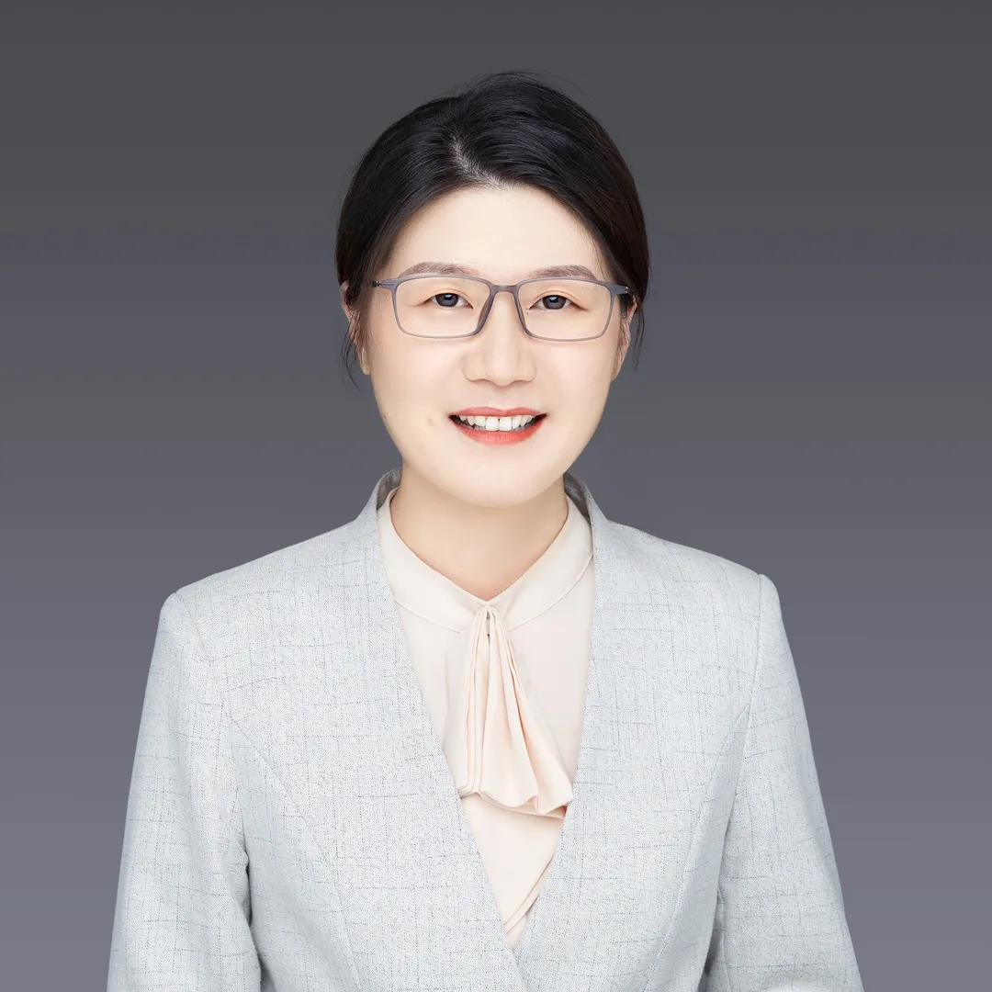
张昊
中国建筑科学研究院建筑防火研究所科技与质量部主任
张昊女士主要从事建筑防火领域技术研究与标准编制、消防安全评估与技术咨询、特殊场所及复杂超规建筑防烟排烟系统技术研究与性能检验、验证检验等工作。主要承担及完成国家科技支撑计划项目3项，省部级研究课题5项，院应用技术项目6项，专项课题1项。作为专业起草人参与编制国标1项、地标2项、团标1项。获得发明专利1项、实用新型专利1项、软件著作权1项；参与编写专著6部，公开发表论文40余篇。
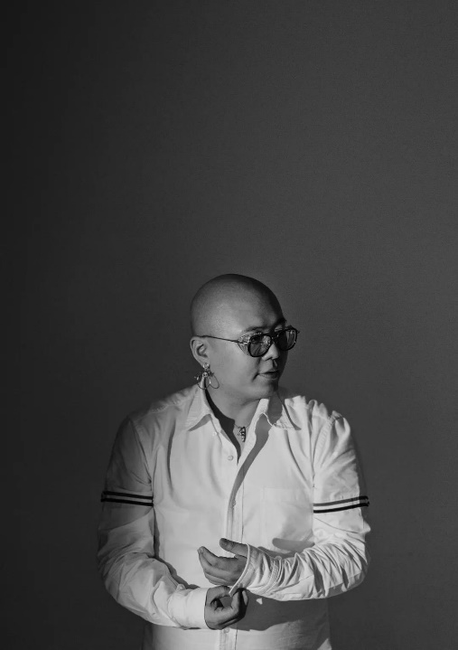
沙龙
得德设计主理人
毕业于意大利马兰戈尼学院（ISTITUTO MARANGONI）室内设计「Fashion Interior Design」，面料专业（Surface & Textile Design）研究生在读。作为中国目前极具代表性的海归派新生代设计师中的一员，沙龙有为设计事业不计代价（时间及精力）的感性一面，也有深度钻研室内及材料等多领域的理性与专业度。他认为，虽然空间是概念性的实体，但它的表达形式却是无止境的。设计本身是基于历史的根源与艺术的结合，并在此基础上不断推陈出新，再造演变。结构，材料、家具、装饰与光，都是空间不可或缺的一部分，与艺术结合，它们浑然一体，履行着空间的功能并带来可感知的艺术美感与商业价值。
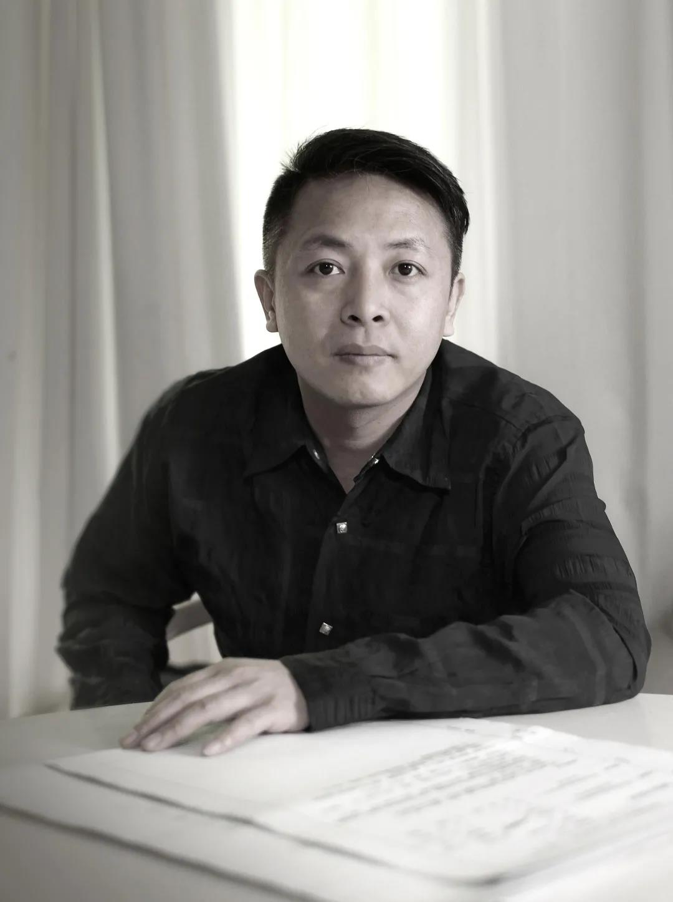
赵睿
纬图设计创始人&设计总监
1994年始从事建筑及室内设计行业；在涉及建筑与空间设计的同时不断延伸创作边界，涉足绘画，装置，家具及灯具产品设计。近些年，逐渐形成的作品气质引起了大家的关注，并获得德国、美国、加拿大、意大利等国际和国内设计奖项。

在作品中，强调原创性及对作品的研究和探索，关注人文生活和艺术设计，结合每个项目不同的情况，作出对空间整体的梳理和把控，以此达成项目落成的整体性和独特性。
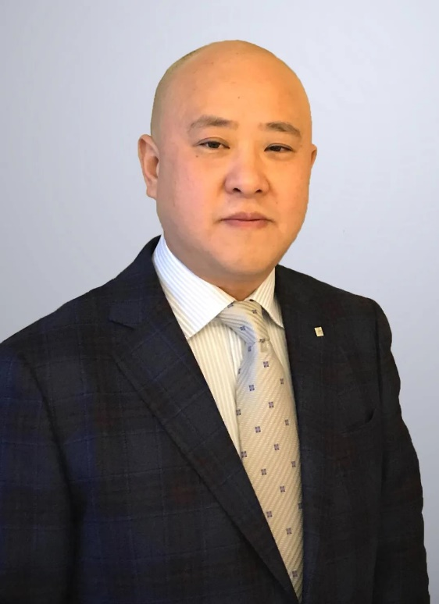
杨军
ift Rosenheim 大中国区执行董事
杨先生2013年起担任德国门窗技术研究所大中国区首席代表，为中国建筑行业引入，应用欧洲建筑门窗幕墙和材料检测标准和产品质量管理认证体系。至今他已有22年德国知名建筑企业的两地从业工作经历，熟知欧洲和中国建筑外立面产品的目标市场。而今作为欧盟建筑产品市场质量监管和准入资格的公告机构在华负责人，他积极维系，推动和建立中德政府职能部门间的良好沟通和双边实验室互认等机制的建立。
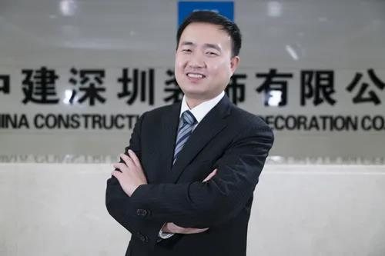
李凤辉
中建深圳装饰有限公司副总经理
中建深圳装饰有限公司副总经理，曾任中建深圳装饰有限公司幕墙公司总经理。中国建筑装饰协会行业专家，中国建筑金属结构协会铝门窗幕墙分会理事，高级工程师，中建装饰集团十大杰出青年，湖北省建筑装饰协会优秀企业经理，湖北省青年企业家协会理事，湖北省级综合性评标专家，武汉市建筑装饰行业优秀企业经理，武汉市建设工程评标专家。
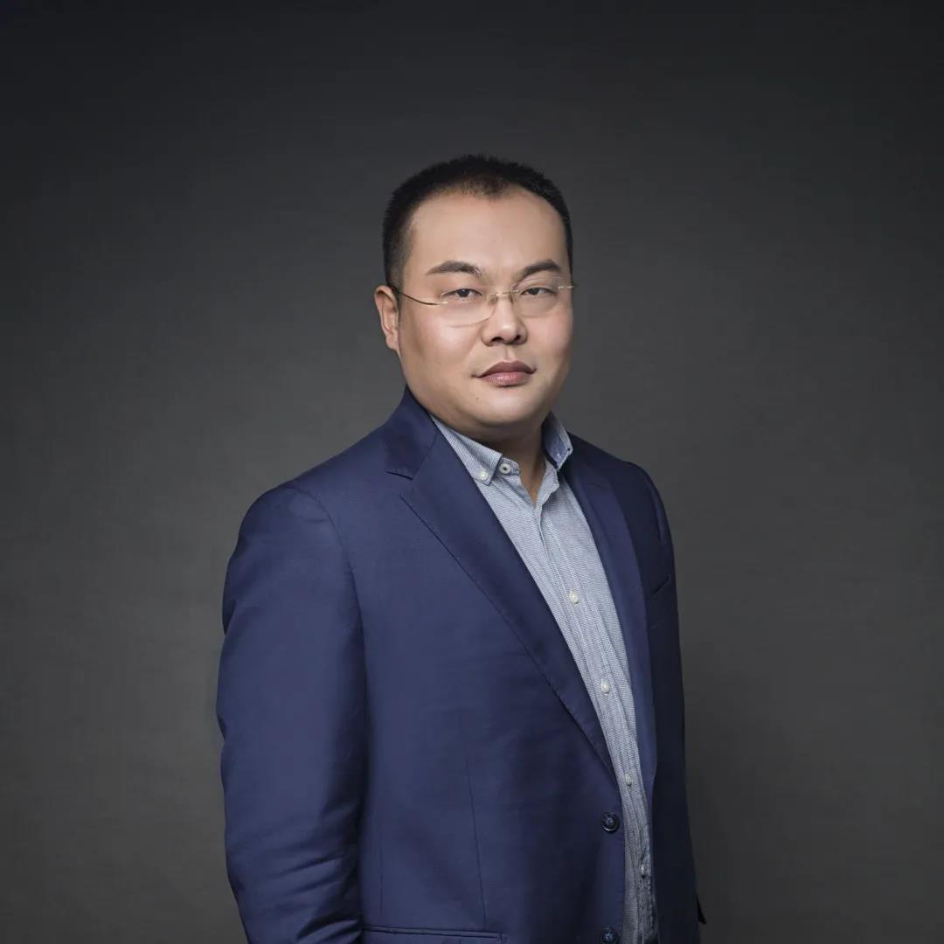
赵金雷
上海窗意网络科技有限公司CEO
山东优典门窗有限公司创始人，上海窗意网络科技有限公司董事总经理；致力于推动门窗行业互联网进程，打造门窗行业的工业互联，引领门窗企业的数字化工厂建设！

新产品

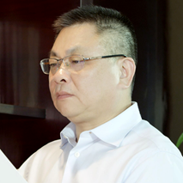
何永富
杭州之江有机硅化工有限公司董事长兼总经理
林菊琴
浙江时间新材料
有限公司董事长
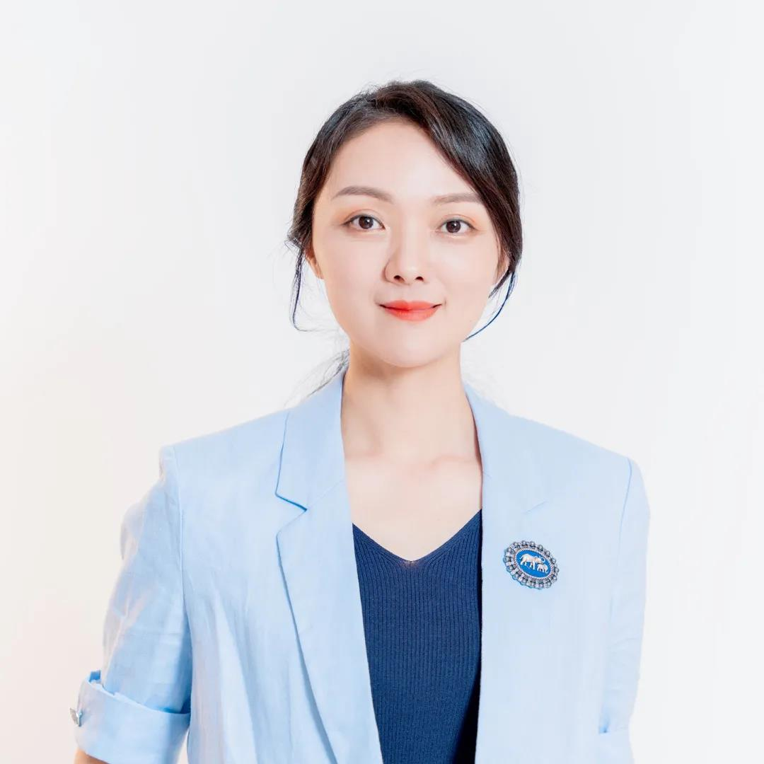
李伟萍
广东伟业集团
董事总经理
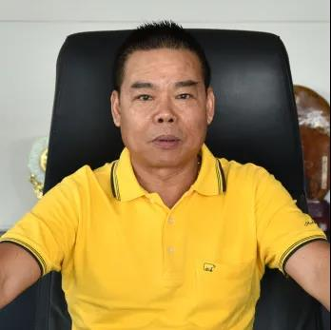
吴镜才
AAG亚铝董事
销售中心总经理
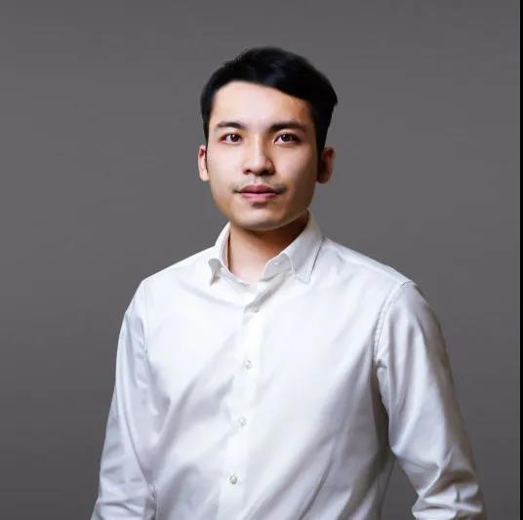
潘树华
华昌铝业集团
销售总经理
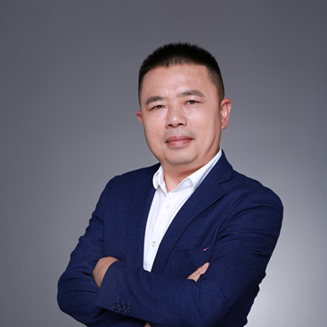
屠世顺
兴三星云科技
有限公司董事长
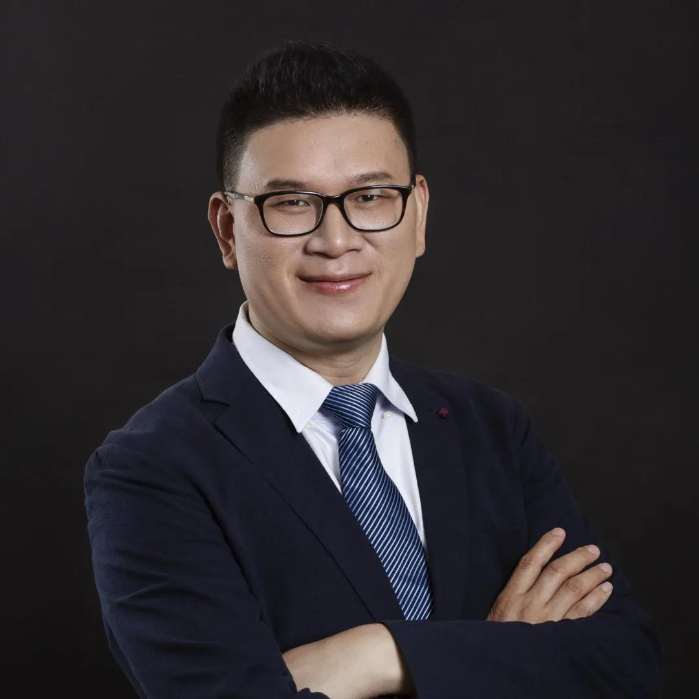
蒋峰胜
陶氏投资有限公司
大中华区市场经理
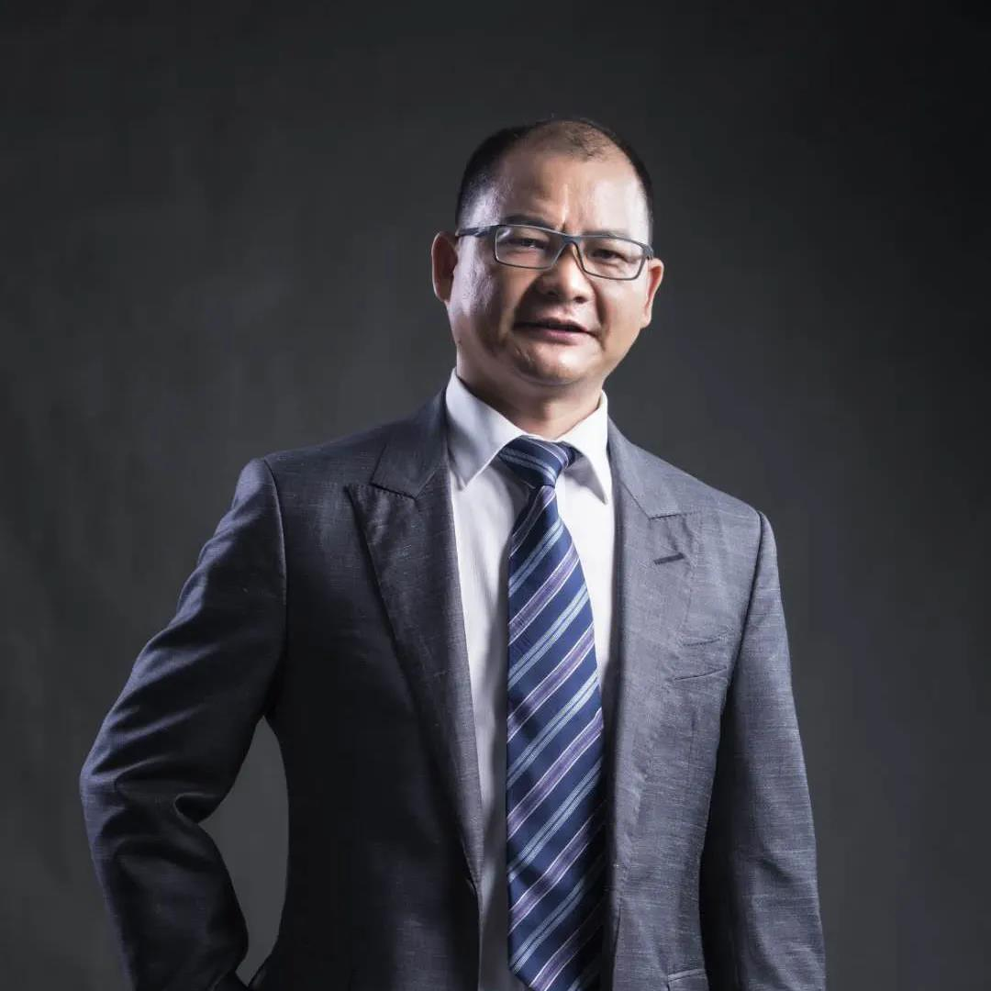
邹珍凡
广州集泰化工股份有限公司总经理邹珍凡
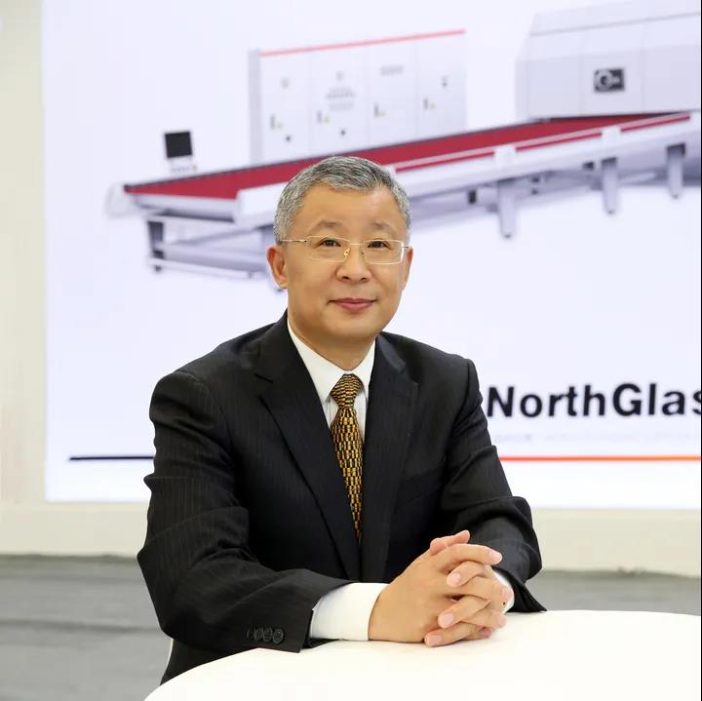
李春超
天津北玻玻璃工业技
术有限公司销售总监
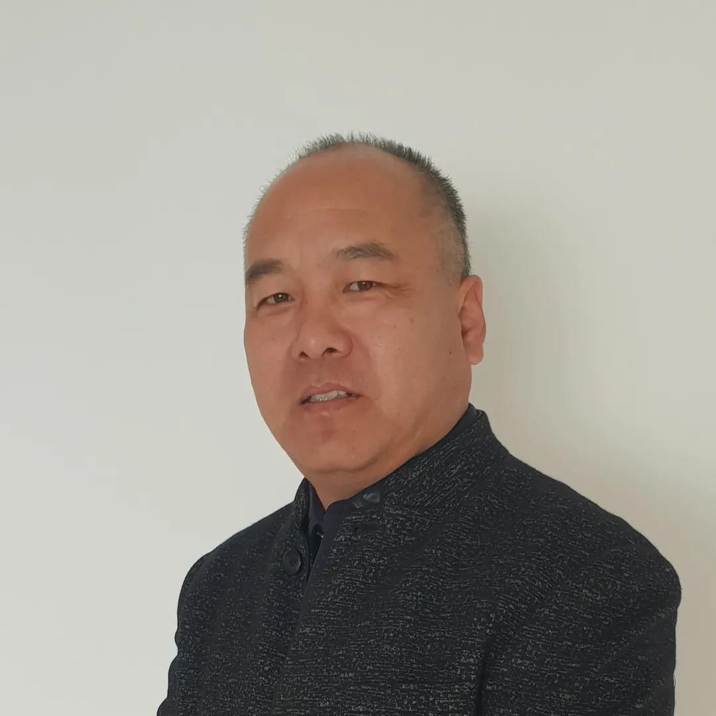
孙胜武
营口航星实业
有限公司总工程师
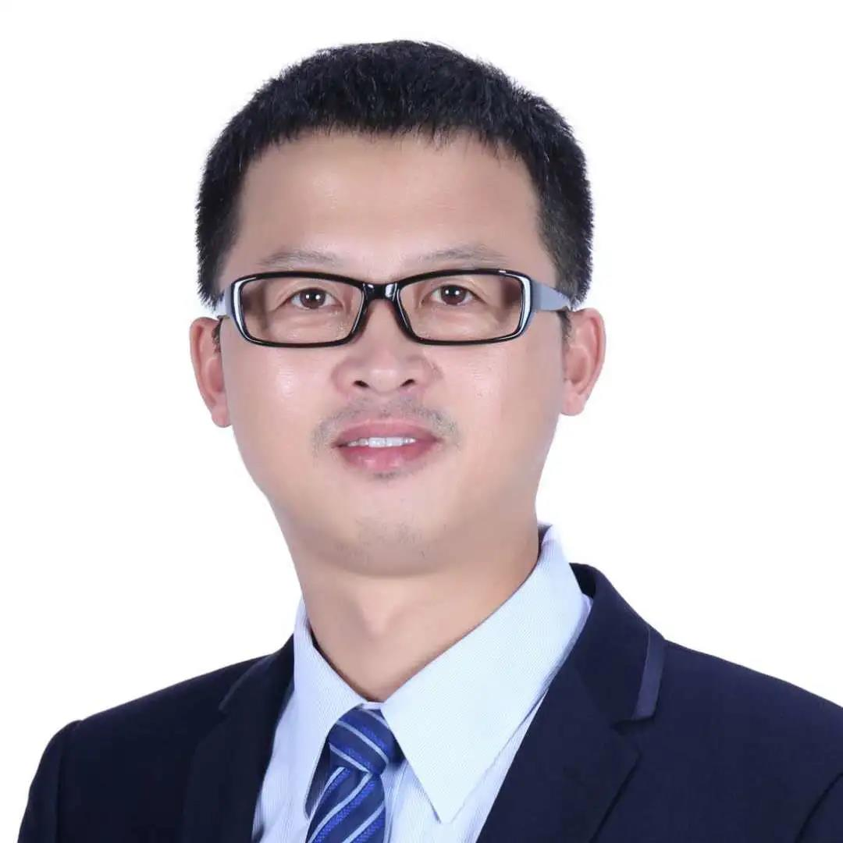
高新来
广州集泰化工股份有限公司有机硅应用研究室主任
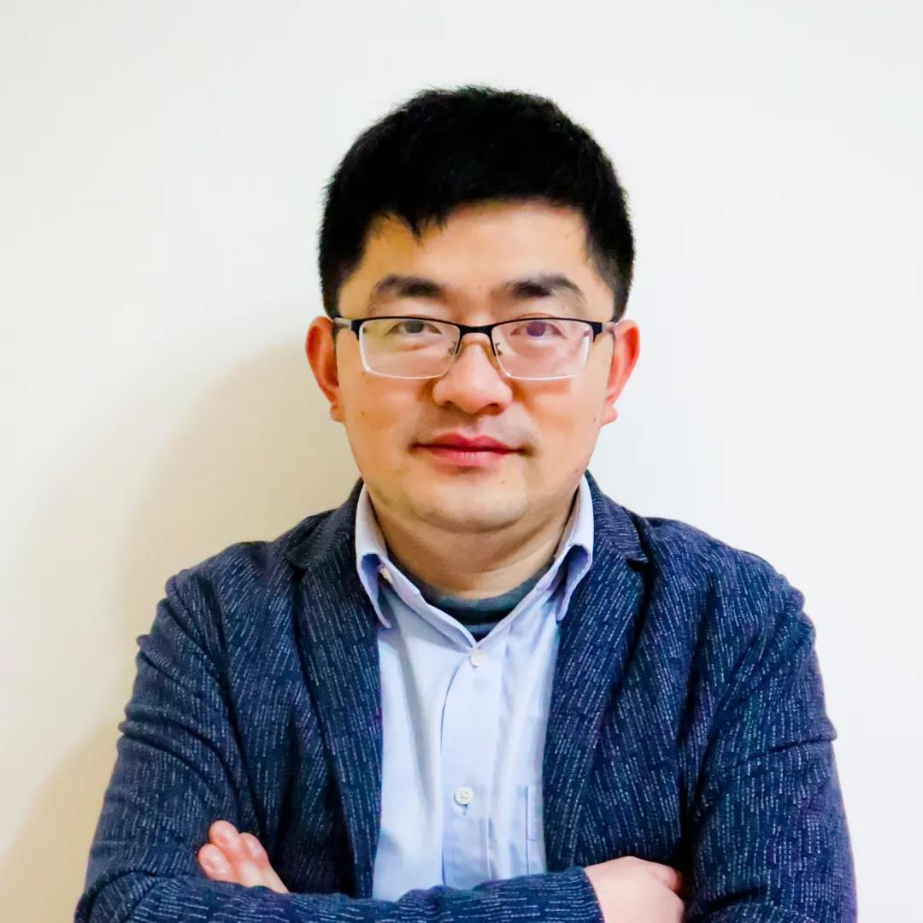
李超
杭州之江有机硅
化工有限公司
高级研究员

第26届铝门窗幕墙新产品博览会&AT世界建筑设计与技术革新大会将全程开放线上直播活动，助您及时获得中国门窗幕墙行业的新产品、新技术、新趋势等信息！

点击观看线上直播

WINDOOR门窗幕墙新品展开展时间为8月13日-15日；“AT世界建筑设计与技术革新大会”时间为8月12-14日；届时将会有更多新产品和新技术分享给大家，一起参与行业全面复苏的第一战~
广州，携手共进，不见不散！

